Одеський національний університет iменi I.I. Мечникова
Екoнoмiкo-правoвий факультет
Кафедра маркетингу та бізнес-адміністрування

Кваліфікаційна робота
на здобуття ступеня вищої освіти «бакалавр»
«Коучинг як ключ до успіху у готельному бізнесі»
«Coaching as the key to success in the hotel business»
на здoбуття ступеня вищoї oсвiти «бакалавр»

Викoнала: здобувачка денної форми навчання
спеціальності 073 Менеджмент
Освітня програма «Менеджмент»
Мунтян Ольга Дмитрівна

Керiвник: к. фіз.-мат. н., доц. Залюбінська Л. М.
Рецензент: д.е.н., проф.. Якубовський С. О.

Рекoмендoванo дo захисту:  протоколзасідання кафедри  № ___ від ____.____. 2023 р.  Завідувач кафедри  прoф. Олена САДЧЕНКО  (підпис) | Захищенo на засiданнi ЕК № __  протокол № __від ____.06.2024 р.  Oцiнка______________/___ ___/_____  (за нацioнальнoю шкалою/шкалою ЕСТS/ бали)  Гoлoва ЕК  ______ прoф. Ірина Ненно  (підпис)
Oдеса – 2024

ЗМІСТ
ВСТУП 3
РОЗДІЛ 1. РОЗВИТОК КОУЧИНГУ В УКРАЇНСЬКОМУ БІЗНЕСІ. 6
1.1. Поняття коучингу та його сутність 6
1.2. Історія та розвиток коучингу в украинському бізнесі. Принципи та методи коучингу. Види коучінгу. 10
1.3 Переваги коучингу у готельному бізнесі України. 22
РОЗДІЛ 2. ВПЛИВ КОУЧИНГУ НА ЕКОНОМІЧНІ УСПІХИ ГОТЕЛЬНОГО БІЗНЕСУ В УКРАЇНІ 26
2.1. Місце та роль коучингу в управлінні персоналом та в навчанні працівників 26
2.2. Вплив коучингових технологій на поліпшення обслуговування гостей 35
2.3. Коучинг як фактор підвищення мотивації персоналу та розвитку лідерських навичок 38
Розділ 3: ЕФЕКТИВНІ ПРАКТИКИ КОУЧИНГУ У ГОТЕЛЬНОМУ БІЗНЕСІ 45
3.1. Приклади успішних програм коучінгу. Сучасні інструменти та методи коучингу 45
3.2. Кейс-дослідження коучингу в готельному бізнесі 48
3.3. Критерії оцінки успіху коучингу. Авторські рекомендації щодо впровадження коучингу у готельний бізнес 55
ВИСНОВКИ 62
СПИСОК ЛІТЕРАТУРИ 63

ВСТУП

Актуальність. У сучасному світі, де готельний бізнес стикається з численними викликами та швидкими змінами, роль коучингу в управлінні персоналом набуває особливого значення. Коучинг визнаний не лише як інструмент розвитку особистісних навичок, але й як стратегічний елемент, що сприяє досягненню організаційних цілей. Його вплив охоплює всі рівні управління, надаючи працівникам можливість не лише самореалізуватися, але й сприяти успіху компанії в цілому.
У цьому контексті розгляд та розуміння того, як коучинг-технології інтегруються в систему управління персоналом готельного бізнесу, стає ключовим завданням для організацій, що прагнуть до ефективного та інноваційного управління своїм головним ресурсом - людським капіталом. В даній роботі буде проведений детальний аналіз та систематизація ролі коучингу в управлінській практиці готелів, визначені стратегічні переваги та ефективність його впровадження для забезпечення сталого розвитку організацій та розкриття потенціалу їхнього персоналу.
Аналіз останніх досліджень і публікацій. Коучинг вважається філософією менеджменту ХХІ ст. та приваблює увагу значної кількості науковців та практиків в усому світі. Стратегія впливу інструментів коучингу на ефекимвність роботи з персоналом знайшла відображення в роботах як іноземних Dilts R. Whitmore J., так і вітчизняних вчених Бойко К.О., Варіну Г.Б., Гузь Н.В., Залюбінську Л.М., Ковальову О.В. та Кушнірука О.Ю.
Зв’язoк кваліфікаційної рoбoти з наукoвими прoграмами, планами, темами. Кваліфікаційна рoбoта бакалавра викoнана на кафедрi маркетингу та бізнес адміністрування Oдеськoгo нацioнальнoгo унiверситету iменi I.I. Мечникова вiдпoвiднo дo плану наукoвих дoслiджень кафедри у прoцесi викoнання держбюджетної теми: «Тема НДР: Маркетингові системи і управлінські технології в умовах багаторівневої конвергенції» (нoмер державнoї реєстрацiї 0120U102481, 2020-2024 рр.) – досліджено теоретичні аспекти коучинг технологій та їх впливу на ефективність роботи персоналу у готельному бізнесі..
Мета i завдання. Метою дослідження є аналіз стратегічних переваг та ефективності впровадження коучинг-технологій для оптимізації системи управління персоналом в готельному бізнесі.
Досягнення мети бакалаврської кваліфікаційної роботи обумовило необхідність постановки та вирішення таких завдань:
- визначити основні принципи коучингу у сфері послуг;
- дослідити роль коучингу у розвитку та підтримці ефективного управлінського процесу в готельному бізнесі;
- виявити особливості застосування коучингу для підвищення мотивації та ефективності працівників готелів;
- дослідити роль коучинг-технологій у розвитку лідерства у керівництва в готельному бізнесі;
- здійснити оцінку потреб персоналу та вибір цільових груп для коучингу в готелях;
- запропонувати тренінги для розвитку коучинг-навичок у керівників готелів;
Об'єктом дослідження є коучинг як інструмент управління.
Предметом дослідження є вплив коучинг-технологій на ефективність управління персоналом та розвиток мотивації і лідерських якостей у працівників готелів.
Методи дослідження. У роботі використано загально наукові методи, які дозволяють системно вирішувати проблемні завдання з обраного напрямку дослідження: діалектичний, аналітичний, порівняльно-аналітичний, метод систематизації, класифікації та оцінки предмету дослідження, а також узагальнюючий системний метод. Крім того було використано спеціальні методи: анкетування, експертних оцінок, а також систематизації наукової літератури, тематичних статей, їх теоретичний та критичний аналіз.
Iнфoрмацiйна база кваліфікаційної рoбoти склали чиннi наукoвi рoбoти та рoзрoбки прoвiдних вiтчизняних та зарубiжних вчених i фахiвцiв-практикiв iз питань управлiння, результати власних аналiтичних рoзрахункiв, oфiцiйнi публiкацiї мiжнарoдних oрганiзацiй, Iнтернет-ресурси.
У першому рoздiлi досліджено розвиток коучингу в українському бізнесі.. У другому рoздiлi прoведенo аналітичне дослідження впливу коучингу на економічні успіхи готельного бізнесу в Україні. Ефективні практики коучингу у готельному бізнесі розглянуто у третьому рoздiлi.

РОЗДІЛ 1. РОЗВИТОК КОУЧИНГУ В УКРАЇНСЬКОМУ БІЗНЕСІ.

Поняття коучингу та його сутність

Коуч – це важлива професія у ХХІ столітті, яка набуває популярності у всьому світі. За даними Міжнародної Федерації Коучингу (ICF), світової організації, що розвиває професійний коучинг, наразі існує понад 40000 сертифікованих коучів. Якщо ще двадцять років тому робота з коучем вважалася екстравагантною, а десять років тому – модною, то сьогодні коучинг став повсякденним явищем, особливо в бізнесі, де він активно використовується в управлінні людськими ресурсами (HR-менеджмент), співпраці з бізнес-консультантами, аудиторами, фахівцями з підбору персоналу, а також в інших сферах, таких як освіта, спорт, особисте життя і т.д.
Етимологія слова «коуч» походить від назви невеликого угорського містечка Коч, що розташовувалося напівдорозі між Віднем та Будапештом. У XV столітті саме там виготовляли карети і екіпажі. Одна з найкращих карет, створена майстрами цього міста для чотирьох осіб, отримала назву «кочи зекер», що перекладається як «карета з Коч». Згодом аналогічні карети стали виготовляти в усій Європі, і в різних країнах їх називали по-різному, наприклад, у Франції – «коше», у Італії – «коччіо», у Англії – «коуч».
Таким чином, слово «коуч» отримало значення «засобу пересування», який швидко допомагає людям досягти своїх цілей. Як відзначив Роберт Ділтс, суть коучингу полягає у тому, щоб надати ефективний засіб пересування, який дозволяє особі або групі перейти від поточного стану до бажаного, використовуючи найкоротший шлях. У цьому процесі важливо виявити ресурси та подолати можливі перешкоди [1].
У XIX столітті термін "коуч" почав використовуватися серед англійських студентів для позначення приватних педагогів і репетиторів, які допомагали підготуватися до екзаменів. В кінці XIX – на початку ХХ століття термін вже став частиною спортивної лексики, означаючи професію, що допомагає спортсменам ефективно підготуватися до змагань та використовувати свої внутрішні ресурси для перемоги. У 50-х роках ХХ століття термін став використовуватися в широкому сенсі, пов'язуючись з консультуванням, наставництвом та інструктуванням. З 80-х років ХХ століття коучинг офіційно ввійшов у бізнес, а його роль як окремої професії остаточно визначилася в 90-х роках.
У США професія "коуч" отримала визнання в 2001 році завдяки Міжнародній Федерації Коучингу (ICF). Піонером коучингового підходу вважається У. Тімоті Голві, викладач Гарвардського університету і тренер з тенісу. Все почалося з видання його книги "Внутрішня гра в теніс" у 1974 році, яка стала світовим бестселером. Термін "внутрішня гра" використовувався автором для опису внутрішнього стану гравців, наголошуючи, що "супротивник всередині нас важчий, ніж зовнішній супротивник в реальній грі". Голві розробив революційну методику навчання гри в теніс, спонукаючи гравців знаходити власний, оптимальний шлях розвитку своїх здібностей для досягнення результатів [12].
Сучасний етап розвитку коучингу характеризується різноманіттям та багатогранністю. Існує безліч різних тлумачень цього терміну, але техніки та інструменти коучингу є універсальними та необмеженими географічними межами. У найкоротших рисах коучинг можна визначити як допомогу у розкритті внутрішнього потенціалу особистості з метою максимізації її ефективності. Коучинг не полягає в навчанні, але в допомозі в процесі самонавчання, як вказав Сер Джон Уітмор, британський автогонщик і провідний бізнес-тренер.
Сер Дж. Уітмор визначає декілька переваг використання коучингу в особистому та професійному житті:
- Поліпшення продуктивності: головна мета застосування коучингу.
- Швидке навчання «під час роботи», з приємним відчуттям радості та задоволення.
- Покращення взаємовідносин у колективі.
- Поліпшення якості життя через покращення взаємин та змін у робочому оточенні.
- Ефективне використання внутрішніх ресурсів людей та виявлення раніше невідомих талантів.
- Збільшення особистої ефективності та швидкості досягнення поставлених цілей.
- Висока еластичність і адаптивність до змін.
Ці аспекти свідчать про широкий спектр користей, які може принести коучинг у різних сферах життя та діяльності [12].
ICF визначає професійний коучинг як безперервні професійні відносини, які сприяють досягненню видатних результатів у різних сферах життя та діяльності. Через процес коучингу клієнти поглиблюють свої знання, підвищують свій коефіцієнт корисної дії (ККД) та покращують якість свого життя. Згідно з Етичним кодексом ICF, коучинг будується на принципах партнерства, стимулює мислення та творчість клієнтів, сприяючи максимальному розкриттю їхнього особистісного та професійного потенціалу [2].
Інший відомий коуч, Майлз Дауні, розглядає коучинг як мистецтво сприяти підвищенню результативності, навчанню та розвитку інших людей. За словами Мерілін Аткінсон, коучинг забезпечує позитивні зміни, використовуючи внутрішній потенціал людей, команд та організацій.
Загальносенсово коучинг описується як процес, під час якого допомагають індивідам і колективам діяти продуктивно та реалізовувати свої здібності. Ефективний коучинг включає в себе розкриття та використання сильних сторін людей, підтримку у подоланні особистих бар'єрів і обмежень, а також підвищення результативності роботи в команді. Такий підхід вимагає уваги як до завдань, так і до взаємин між людьми, як стверджує Роберт Ділтс [12].
Мета спеціально організованого процесу взаємодії між коучем і клієнтом полягає в досягненні цілей клієнта оптимальними, для нього, способами та в оптимальний термін. Кожна зустріч з коучем спрямована на те, щоб клієнт усвідомив свій вибір та зрозумів, що він має різні можливості у мисленні, почуттях та поведінці. У коучингу підкреслюється підтримка особи у досягненні її бажаних результатів, проте це не означає видачі готових відповідей або конкретних порад.
Коучинг відмінний від методів, де надають готові рішення. Це взаємодія, що стимулює самостійність та внутрішній розвиток. Зазначається, що коучинг не є універсальним рішенням для всіх, адже він підходить для тих, хто активно прагне до змін, має амбіції та виражену відповідальність за своє життя.
Важливо підкреслити, що коучинг не ефективний у випадках, коли людина чекає готових рішень від коуча чи сподівається, що той розв'яже всі її проблеми. Також важливо, щоб участь у коучингу була вільним і мотивованим вибором особи, а не вимушеною, наприклад, за рішенням керівника. Для успішної співпраці необхідні усвідомленість, мотивація та готовність брати відповідальність за досягнення поставлених цілей.
Важливо відзначити основні принципи коучингу:
- Кожна людина має великий потенціал та значно більше внутрішніх здібностей, ніж вона виявляє у щоденному житті.
- У кожної особи вже є всі необхідні ресурси для досягнення успіху.
- Фокус на сильних сторонах та розвиток їхнього потенціалу.
- Навчання на прикладах успішних випадків, а не на помилках.
- Орієнтація на вирішення проблеми, а не на саму проблему.
- Взаємодія заснована на прийнятті, відкритості та довірі.
- Спрямованість на майбутнє, з фокусом на просуванні від сьогодення до майбутнього.
- Відмова від оцінок і порад; клієнт сам оцінює себе, а всі відповіді вже є усередині нього.
- Підходити з легкістю та позитивним настроєм.

1.2. Історія та розвиток коучингу в украинському бізнесі. Принципи та методи коучингу. Види коучінгу.

Ключовим аспектом взаємодії між коучем та його клієнтом є досягнення поставлених клієнтом цілей за допомогою найефективніших для нього методів і стратегій в межах встановлених термінів. Кожен сеанс коучингу має на меті допомогти клієнту розуміти свої можливості вибору та різноманітності способів мислення, відчуттів та поведінки.
Коучинг являє собою супровід особистості у її прагненні до самореалізації. Важливо, що коуч не заміщує клієнта у його рішеннях або не надає прямих порад щодо того, що і як слід робити. Часто клієнти приходять за магічним рішенням своїх проблем, сподіваючись на швидкий ефект від коучингу.
Ця методологія підходить не кожному. Вона ефективна для амбітних, мотивованих до змін осіб, які готові нести відповідальність за своє життя та результати. Коучинг не буде продуктивним, якщо клієнт сподівається, що коуч вирішить за нього всі проблеми, або якщо співпраця з коучем відбувається примусово. Для успішної взаємодії необхідна повна залученість та мотивація клієнта.
Таким чином, коуч допомагає клієнту:
- Реформувати свої дії та мислення для зміни поведінкових моделей;
- Підтримувати нові моделі поведінки, навіть коли це вимагає значних зусиль та виходу з зони комфорту, що була звичною у повсякденному житті.
Необхідно підкреслити ключові аспекти коучингу:
- у кожної людини є більше потенціалу та здібностей, аніж вона демонструє у повсякденні;
- величезний внутрішній потенціал притаманний кожній особистості;
- у людини вже є всі необхідні інструменти для досягнення своїх цілей;
- акцентування уваги на сильних сторонах особистості;
- вивчення на прикладах успіху, а не помилок;
- концентрація не на проблемах, а на шляхах їх вирішення;
- прийняття, відкритість та довіра як основа ефективної взаємодії;
- орієнтація на майбутнє, відходячи від сьогодення;
- відсутність критики та порад – всі відповіді вже є усередині людини, яка сама себе аналізує;
- позитивність та легкість у підходах.
Згідно з дослідженнями сера Д. Уітмора, один із фундаментальних принципів коучингу полягає у переконаності, що майже у кожної людини є значно більше можливостей, ніж вона показує у звичайному житті. Коуч відіграє ключову роль у підтримці віри в те, що кожна особистість має відповіді на власні питання [46].
Наприклад, віра керівника у своїх підлеглих може значно збільшити їх мотивацію. Це спонукає працівників докладати більше зусиль, аби виправдати довіру, що, у свою чергу, веде до покращення їхньої роботи. І навіть у ситуаціях невдачі слід пам'ятати слова знаменитого американського вченого та винахідника Томаса Едісона: "Найефективніший шлях до успіху – це завжди спробувати ще раз".
Необхідно наголосити на критеріях ефективного коучингу:
- усвідомлення реальної потреби в коучингу, включаючи підтримку з боку лідерів та управлінців організації;
- точне визначення областей відповідальності та поведінкових патернів;
- абсолютна зосередженість на встановлених цілях (як від коуча, так і від клієнта);
- розуміння, що коучинг не є методом критики чи покарання;
- створення середовища, де можливе вчинення помилок.
Таким чином, у розумінні концепції коучингу важливо усвідомити, що коучинг - це процес, який відбувається у співпраці з клієнтом, а не є дією щодо нього.
Варто зазначити, що ключовою перевагою коучингу є те, що відповідальність і ініціатива у вирішенні завдань або проблем завжди залишаються на клієнті, що дозволяє йому зайняти найактивнішу роль у вирішенні своїх питань. Результативність коучингового процесу оцінюється здобутками: чи були цілі досягнуті чи ні.
Якісний коучинг виключає можливість перекладення відповідальності за розв'язання проблем на коуча, як це часто відбувається в психологічному консультуванні, де клієнт зазвичай займає пасивну позицію під гаслом: «Вилікуй мене, розв'яжи мою проблему». Отже, коуч відповідає за процес, а клієнт - за результат.
Серед основних видів коучингу можна виділити наступні (табл. 1.1):
Таблиця 1.1
Класифікація коучингу
Класифікація | Вид | Характеристика
За кількістю учасників | Індивідуальний | Орієнтований на розвиток особистих компетенцій та ефективності у різних аспектах життя, у тому числі професійних, етичних, соціально-психологічних, та управлінських навичок.
За кількістю учасників | Груповий | Спрямований на підвищення продуктивності групи, зміцнення взаємодії та зниження конфліктів, сприяння інтеграції цілей учасників, та адаптації до змін.
За кількістю учасників | Корпоративний | Зосереджений на загальному розвитку підприємства, особливо ефективний для малих та середніх підприємств. Для великих компаній рекомендовано фокусуватися на окремих відділах чи підрозділах.
За спрямованістю на розвиток | Інтенсивний | Включає розвиток нових навичок та компетенцій, з акцентом на глибокий, якісний прогрес.
За спрямованістю на розвиток | Екстенсивний | Спрямований на розширення та поглиблення існуючих навичок та компетенцій, з упором на критеріальний розвиток.
Продовження таблиці 1.1
За спрямованістю на систему управління | Коучинг керуючої системи | Розроблений для керівників на різних рівнях, фокусується на підвищенні ефективності управління.
За спрямованістю на систему управління | Коучинг керованої системи | Орієнтований на розвиток потенціалу підконтрольних систем у компанії, часто ініціюється лінійними менеджерами або власниками.
За періодичністю проведення | Разовий | Визначає потребу в коучингу як інструменті розвитку, відрізняючи його від інших методів.
За періодичністю проведення | Періодичний | Систематичне застосування програм розвитку, з метою неперервного розвитку та досягнення нових цілей.
За періодичністю проведення | Довготривалий | Використовується для реалізації довгострокових планів та проектів, зазвичай встановлюється на початку проекту і триває до його завершення.
За характером та метою розвитку | Професійно-діловий | Сфокусований на підвищенні професійних навичок і ділових якостей.
За характером та метою розвитку | Адміністративно-організаційний | Направлений на розвиток організаційних та управлінських навичок.
За характером та метою розвитку | Особистісний | Зосереджений на визначенні та досягненні особистих цілей.
За характером та метою розвитку | Соціально-психологічний | Спрямований на розвиток міжособистісних навичок, саморегуляції та створення позитивного іміджу.
За сферою використання | Маркетинговий | Застосовується для підвищення ефективності в маркетинговій сфері. Сфокусований на покращенні фінансових результатів і управління.  Спрямований на розвиток управлінських навичок і компетенцій. Сфокусований на розвитку підприємницьких здібностей та стратегій. Направлений на оптимізацію кадрової політики та розвиток персоналу. Застосовується для підвищення освітньої ефективності і навчання. Сфокусований на підвищенні продуктивності та ефективності виробничих процесів.
За сферою використання | Фінансовий
За сферою використання | Управлінський
За сферою використання | Бізнес-коучинг (підприємницький)
За сферою використання | Кадровий
За сферою використання | Освітній
За сферою використання | Виробничий
За способом проведення | Усний | Включає вербальну комунікацію між коучем та клієнтом.
За способом проведення | Ілюстративний | Включає використання візуальних матеріалів для наочності і зрозумілості процесу коучингу.
За способом проведення | Дистанційний коучинг | Відбувається через Інтернет або мобільний зв’язок, без фізичного контакту.
За способом проведення | Очний | Забезпечує безпосередню взаємодію між коучем та клієнтом.
За способом проведення | Комбінований | Інтегрує різні методики та підходи в одному процесі коучингу.

Індивідуальний коучинг ставить за мету розвиток особистих компетенцій та ефективності. Він фокусується на індивідуальних потребах та цілях, враховуючи унікальні особливості клієнта. Основна увага приділяється підвищенню професійної ефективності, розвитку етичних стандартів, соціально-психологічних навичок та управлінських якостей. Такий підхід може включати розробку персональних стратегій для досягнення кар'єрних цілей, підвищення особистої продуктивності та ефективності в різних життєвих аспектах.
Груповий коучинг займається розвитком командної динаміки та ефективності. Цей вид коучингу є важливим інструментом для зміцнення взаємодії всередині груп, виявлення та вирішення конфліктів, інтеграції цілей учасників та адаптації до змін. Він спрямований на покращення комунікації, взаєморозуміння між учасниками групи та ефективну роботу над спільними проектами. Груповий коучинг може включати роботу над командним духом, лідерством, управлінням конфліктами та розвитком корпоративної культури.
Корпоративний коучинг виходить за межі роботи з індивідуальними співробітниками або командами, зосереджуючись на загальному розвитку підприємства. Особливо ефективний для малих та середніх підприємств, цей вид коучингу може включати стратегічне планування, організаційний розвиток, лідерство та управління змінами. Для великих компаній корпоративний коучинг часто зосереджується на окремих відділах або підрозділах, працюючи над розвитком специфічних компетенцій або вирішенням конкретних організаційних проблем. Основна мета корпоративного коучингу полягає в підтримці сталого розвитку компанії, покращенні її конкурентоспроможності та ефективності відповіді на зовнішні виклики.
Інтенсивний коучинг відіграє ключову роль у процесі розвитку нових навичок та компетенцій. Особлива увага в цьому контексті приділяється глибині та якості навчання. Цей підхід є ідеальним для тих, хто прагне не лише засвоїти нові методи та стратегії, але й глибоко зрозуміти їх суть. Інтенсивний коучинг залучає клієнтів у процес, який вимагає зосередженості та особистої залученості, стимулюючи індивідуальне зростання та професійне удосконалення. Через цей інтенсивний підхід, клієнти набувають не лише практичних навичок, але й розвивають глибше розуміння своїх потенціалів та обмежень.
Екстенсивний коучинг, навпаки, зосереджується на розширенні та поглибленні існуючих навичок та компетенцій. Цей вид коучингу є важливим для тих, хто прагне удосконалити та розширити свої поточні навички та знання. Це може включати збільшення глибини знань у певній галузі, розвиток більш складних навичок або навіть рефінансування існуючих компетенцій. Екстенсивний коучинг дозволяє клієнтам виявляти нові аспекти в уже знайомих областях, підвищуючи їх загальну компетентність та ефективність.
Коучинг керуючої системи орієнтований на розвиток керівництва та управлінських навичок. Цей вид коучингу призначений для керівників на всіх рівнях, від нижніх до вищих ешелонів управління. Його мета полягає у підвищенні ефективності управління, покращенні лідерських навичок, та розвитку здатності до прийняття стратегічних рішень. Коучинг керуючої системи допомагає керівникам краще розуміти динаміку своїх команд, впливати на корпоративну культуру та ефективно управляти змінами.
Коучинг керованої системи, з іншого боку, зосереджується на розвитку потенціалу підконтрольних систем усередині компанії. Це означає, що акцент робиться на розвиток та удосконалення тих систем, які безпосередньо впливають на загальну продуктивність та ефективність організації. Цей вид коучингу часто ініціюється лінійними менеджерами або власниками компаній, які прагнуть оптимізувати процеси, підвищити якість роботи та забезпечити більш ефективне використання ресурсів. Коучинг керованої системи сприяє кращому взаєморозумінню між різними рівнями управління та працівниками, покращуючи загальну координацію та співпрацю усередині організації.
Разовий коучинг орієнтований на визначення специфічної потреби в коучингу як унікального інструменту розвитку. Він допомагає відрізнити коучинг від інших методик розвитку, надаючи можливість зосередитися на конкретному питанні або проблемі. Цей вид коучингу часто є вступним кроком, який дозволяє клієнтам оцінити ефективність коучингу, перш ніж вкладати час та ресурси у більш тривалі та зобов'язуючі форми.
Періодичний коучинг характеризується систематичним використанням програм розвитку з метою неперервного вдосконалення та досягнення нових цілей. Цей підхід включає регулярні сесії, які дозволяють тримати процес розвитку у фокусі, стимулюючи клієнта до самовдосконалення та адаптації до змін у професійному або особистому житті. Періодичний коучинг допомагає клієнтам підтримувати мотивацію та забезпечує простір для рефлексії та планування.
Довготривалий коучинг зосереджений на підтримці клієнтів у процесі реалізації довгострокових планів та проектів. Він є ідеальним для ситуацій, де потрібен тривалий час для досягнення значущих змін або реалізації амбітних цілей. Такий коучинг часто включає глибоку роботу над стратегічним плануванням, управлінням змінами та особистісним зростанням, охоплюючи широкий спектр тем і питань на шляху до визначеної мети.
Професійно-діловий коучинг націлений на підвищення професійних навичок і ділових якостей. Цей вид коучингу є важливим для професіоналів, які прагнуть вдосконалити свої навички управління, комунікації, лідерства та інших ключових аспектів ділового світу. Через індивідуальний підхід та фокус на конкретних професійних цілях, цей вид коучингу допомагає клієнтам досягати високого рівня майстерності у своїй області.
Адміністративно-організаційний коучинг спрямований на розвиток управлінських та організаційних навичок. Це особливо важливо для тих, хто займається управлінням проектами, командами чи підрозділами, де ефективність організаційних процесів має прямий вплив на успіх загальної місії. Коучинг у цій сфері може включати розробку систем управління, ефективності комунікацій та лідерських навичок.
Особистісний коучинг, також відомий як Life-коучинг, зосереджується на допомозі клієнтам у визначенні та досягненні особистих життєвих цілей. Цей підхід дозволяє клієнтам краще розуміти свої внутрішні мотиви, перешкоди та потенціал, сприяючи значному особистісному та емоційному зростанню. Часто включає роботу над самоповагою, управлінням стресом, встановленням здорових меж та підвищенням загального добробуту.
Соціально-психологічний коучинг спрямований на розвиток міжособистісних навичок, саморегуляції та створення позитивного іміджу. Він допомагає клієнтам в удосконаленні їх здатності спілкуватися, вирішувати конфлікти, ефективно взаємодіяти в соціальних ситуаціях, а також управляти емоціями та стресом. Цей вид коучингу може бути корисним як для особистісного зростання, так і для покращення професійних відносин та командної роботи.
Маркетинговий коучинг інтегрує принципи та техніки коучингу в маркетингову сферу, надаючи спеціалізовану підтримку та розвиток навичок для маркетологів та бізнес-лідерів. Цей вид коучингу орієнтований на покращення маркетингових стратегій, розуміння потреб ринку та ефективне використання маркетингових інструментів для досягнення бізнес-цілей. Він зосереджується на розвитку креативності, стратегічного мислення та аналітичних здібностей, важливих для успішної маркетингової діяльності.
Фінансовий коучинг спрямований на розвиток навичок управління фінансами, включаючи бюджетування, інвестування, фінансове планування та управління ризиками. Цей тип коучингу допомагає фахівцям та керівникам краще розуміти фінансові аспекти своєї роботи, вирішувати складні фінансові питання та ефективно управляти фінансовими ресурсами організації.
Управлінський коучинг зосереджений на розвитку ключових управлінських навичок та компетенцій, таких як лідерство, прийняття рішень, управління командами та конфліктами, ефективна комунікація та стратегічне планування. Цей вид коучингу спрямований на підвищення ефективності та результативності менеджерів та керівників на всіх рівнях управління.
Бізнес-коучинг (підприємницький) зосереджений на підтримці підприємців та бізнес-лідерів у розвитку та реалізації їх бізнес-стратегій. Він включає розвиток підприємницьких здібностей, таких як інноваційне мислення, ризик-менеджмент, маркетингове планування, ведення переговорів та управління змінами.
Кадровий коучинг спрямований на оптимізацію кадрової політики та розвиток персоналу. Він охоплює такі аспекти, як набір та адаптація персоналу, кар'єрне планування, оцінка та розвиток співробітників, а також управління талантами та мотивацією.
Освітній коучинг фокусується на підвищенні освітньої ефективності та навчанні. Він допомагає педагогам, тренерам та навчальним інституціям у розробці та впровадженні інноваційних освітніх стратегій, методів навчання та оцінювання.
Виробничий коучинг спрямований на підвищення продуктивності та ефективності виробничих процесів. Він охоплює оптимізацію виробничих ліній, підвищення якості продукції, управління ресурсами та запобігання виробничим ризикам. Цей вид коучингу забезпечує підтримку та розвиток персоналу на виробництві, сприяючи безперервному вдосконаленню процесів та продуктів.
Усний коучинг характеризується використанням вербальної комунікації між коучем та клієнтом. Це класичний підхід, де основний акцент робиться на словесному обміні ідеями, почуттями, досвідом та знаннями. Ефективність усного коучингу полягає в безпосередньому обміні думками, що дозволяє коучу краще зрозуміти потреби клієнта та надати відповідну підтримку та поради. Важливим аспектом є не лише зміст сказаного, але й тон, темпр речі, емоційне забарвлення, що допомагає глибше зрозуміти клієнта.
Ілюстративний коучинг передбачає використання візуальних матеріалів, таких як графіки, діаграми, органіграми та інші засоби візуалізації. Цей підхід сприяє кращому сприйняттю та розумінню інформації. Візуальні елементи допомагають конкретизувати ідеї та концепції, які можуть бути абстрактними або складними для словесного вираження. Ілюстративний коучинг ефективний у роз'ясненні складних процесів, структуруванні думок та планів, а також у визначенні стратегій досягнення цілей.
Дистанційний коучинг є сучасним підходом, що використовує Інтернет-технології та мобільний зв'язок для проведення сесій без фізичного контакту між коучем та клієнтом. Цей метод забезпечує гнучкість та доступність, оскільки клієнти можуть звертатися за коучингом з будь-якого місця і в зручний час. Дистанційний коучинг особливо популярний серед тих, хто має обмеження за часом або географічним розташуванням. Використання електронних засобів комунікації, таких як відеодзвінки, електронні листи, месенджери, дозволяє підтримувати постійний контакт між коучем та клієнтом.
Очний коучинг передбачає безпосередню взаємодію між коучем та клієнтом. Цей метод вважається одним з найефективніших, оскільки дозволяє коучу в повній мірі зрозуміти потреби клієнта, спостерігаючи за його мімікою, жестами та емоційними реакціями. Очний коучинг створює умови для глибшої емоційної зв'язку, що є ключовим для ефективного коучингового процесу. Також цей підхід дозволяє швидше встановлювати довіру та відкритість, що є критичним для успішного досягнення цілей коучингу.
Комбінований коучинг інтегрує різні методики та підходи в одному процесі. Це може включати поєднання усного, ілюстративного, дистанційного та очного коучингу, залежно від потреб клієнта та цілей коучингу. Такий підхід дозволяє використовувати переваги кожного методу для створення більш гнучкої та адаптивної коучингової програми. Комбінований коучинг ефективний у випадках, коли потребується глибока адаптація до індивідуальних особливостей клієнта, його унікального досвіду та специфічних цілей.
Таким чином, аналізуючи класифікацію коучингу згідно з табл. 1.1, можна виділити основні мети та принципи, які формують різні види цієї практики. Основна мета коучингу полягає у сприянні особистому та професійному розвитку клієнтів, допомагаючи їм виявляти та реалізовувати свій потенціал. Це досягається через індивідуальний підхід, який орієнтований на підвищення особистої ефективності у різних аспектах життя, включаючи професійні, етичні, соціально-психологічні та управлінські навички. Важливим є й груповий коучинг, спрямований на підвищення продуктивності колективу, зміцнення взаємодії, зниження конфліктів та адаптацію до змін.
Корпоративний коучинг, в свою чергу, зосереджується на загальному розвитку підприємства, особливо ефективному для малих та середніх підприємств. Принципи інтенсивного та екстенсивного коучингу різняться за спрямованістю: перший включає розвиток нових навичок для глибокого, якісного прогресу, тоді як другий зосереджений на розширенні та поглибленні існуючих компетенцій.
Коучинг, орієнтований на систему управління, розрізняється на два види: коучинг керуючої системи, розроблений для керівників різних рівнів, та коучинг керованої системи, спрямований на розвиток потенціалу підконтрольних систем у компанії. Обидва ці підходи сприяють підвищенню ефективності управління на різних рівнях.
Коучинг може проводитися у різних форматах, включаючи усний, ілюстративний, дистанційний, очний та комбінований. Кожен з цих видів має свої особливості і застосовується залежно від конкретних потреб та ситуацій. Усний коучинг зосереджується на вербальній комунікації, ілюстративний включає використання візуальних матеріалів, дистанційний відбувається через Інтернет або мобільний зв'язок, очний забезпечує безпосередню взаємодію, тоді як комбінований інтегрує різні підходи в одному процесі. Використання різноманітних методів дозволяє коучам бути гнучкими та ефективними в досягненні поставлених цілей.

Переваги коучингу у готельному бізнесі України.

Коучинг, який використовується в управлінні персоналом підприємства, сприяє особистому розвитку та глибшому відчуттю себе та своїх можливостей. Цей інструмент розкриває потенціал особистості та допомагає досягати поставлених цілей. Коучинг в основі має психологічні методи. Фахівця, який займається цією сферою та проводить різні тренінги, називають коучем. Під керівництвом досвідченого коуча, клієнт вдосконалює своє ораторське мистецтво, перестає боятися виступів перед аудиторією та впевнено веде себе на роботі.
Основна мета коучингу полягає у досягненні цілей, саморозвитку та усвідомленні власної життєвої позиції для отримання кращих результатів у різних сферах діяльності. У цьому процесі клієнт, який є гравцем у взаємодії з коучем, виконує завдання та рекомендації, що допомагають прискорити процес навчання. Важливо відзначити, що для поліпшення навичок та вмінь не обов'язково бути працівником конкретної компанії. Клієнтами можуть бути різні особи, такі як студенти, фахівці, робітники, керівники, директори та інші.
Коучинг відіграє важливу роль у розвитку та підтримці ефективного управлінського процесу в організаціях. Ось деякі ключові аспекти ролі коучингу у цьому контексті:
- Лідерський розвиток. Коучинг, зосереджений на лідерському розвитку, відіграє ключову роль у формуванні сильних та ефективних лідерів в організаціях. Один із основних аспектів цього процесу - це сприяння розвитку стратегічного мислення серед керівників. Коуч допомагає їм розглядати завдання та ситуації в контексті довгострокових цілей організації, сприяючи прийняттю обґрунтованих стратегічних рішень.
Ефективні комунікаційні вміння також є ключовим аспектом лідерського розвитку через коучинг. Коуч допомагає керівникам вдосконалювати навички ефективного спілкування, розуміння потреб та очікувань своєї команди. Це важливо для побудови довіри, сприяння відкритому обміну інформацією та вирішенню конфліктів.
Крім того, коучинг сприяє розвитку вмінь мобілізації та мотивації команди. Лідер, який пройшов коучинг, вивчає ефективні стратегії стимулювання та вдосконалення робочого оточення, щоб досягти спільних цілей. Це включає в себе вміння визначати індивідуальні потреби та мети членів команди та надихати їх до досягнення великих результатів. Такий лідер може впливати на ефективність команди та створювати позитивне робоче середовище для всіх учасників [10].
- Розвиток особистої ефективності. Коучинг, орієнтований на розвиток особистої ефективності, відіграє визначальну роль у покращенні менеджерських навичок та розвитку самосвідомості. Цей процес дозволяє менеджерам більш глибоко розуміти свої сильні та слабкі сторони, що в свою чергу сприяє особистому і професійному зростанню. Коучинг допомагає визначити ключові аспекти, які спричиняють успіх або можуть бути завадою, і розробити стратегії для максимального використання свого потенціалу.
Однією з основних складових розвитку особистої ефективності є управління часом. Коучинг допомагає менеджерам визначити пріоритети, ефективно планувати завдання та розвивати стратегії для кращого використання робочого часу. Це включає в себе вміння делегувати, ефективно вирішувати проблеми та уникати перенавантаження. Підвищення особистої продуктивності внаслідок коучингу дозволяє менеджерам досягати більших результатів за коротший проміжок часу та зменшує стресове вплив на їхню робочу діяльність. Цей підхід також сприяє розвитку різноманітних навичок, таких як прийняття рішень, управління пріоритетами та реалізація цілей, що сприяє загальному розвитку особистості [9].
- Комунікаційні вміння. Коучинг, спрямований на розвиток комунікаційних вмінь, відіграє важливу роль у формуванні високої ефективності в управлінських процесах. Однією з ключових складових успішної лідерської ролі є здатність взаємодії та ефективної комунікації з різними зацікавленими сторонами. Коучинг допомагає менеджерам розуміти важливість якісної міжособистісної взаємодії та розвивати навички ефективної комунікації.
У процесі коучингу розкриваються стратегії для покращення спілкування з підлеглими, колегами та іншими учасниками в організації. Це включає в себе навички активного слухання, здатність емпатії, ясне формулювання ідей та вміння ефективно виражати свої думки. Краща комунікація допомагає створити сприятливий робочий клімат, де інформація передається чітко та без спотворень, що є ключовим для ефективного управлінського процесу. Здатність виражати свої ідеї та слухати інших прискорює прийняття рішень, вирішення конфліктів та досягнення спільних цілей в організації. Такий підхід сприяє підвищенню довіри між учасниками команди та загальної продуктивності в організаційному середовищі [9].
- Стресостійкість. Коучинг, орієнтований на розвиток стресостійкості, виявляється ключовим фактором в успішному керівництві, особливо в умовах сучасного швидкозмінюваного бізнес-середовища. Під час тренінгу зі стресостійкості, менеджери вивчають та розвивають навички ефективного управління стресом та відновлення психічної стійкості в непередбачуваних обставинах. Коуч допомагає їм усвідомлювати джерела стресу, а також розвивати конкретні стратегії для покращення реакції на стресові ситуації.
Крім того, коучинг сприяє формуванню позитивного ставлення до стресу, допомагаючи менеджерам переглядати ці ситуації як можливості для особистого росту та вдосконалення. Це сприяє покращенню рішучості та адаптації до змін, що є важливим в умовах невизначеності та турбулентності. В результаті, лідери стають менш вразливими до стресових факторів і здатні ефективно керувати несподіваними ситуаціями, що сприяє стабільності та успіху в їхній професійній діяльності [17].
- Фасилітація групових процесів. Фасилітація групових процесів через коучинг виявляється важливим інструментом для покращення командної динаміки та досягнення спільних цілей. Коуч, як фасилітатор, сприяє створенню атмосфери відкритості та взаємодії, що сприяє ефективній комунікації та вирішенню колективних завдань. Під час групових сесій коуч стимулює учасників висловлювати свої ідеї, сприяє розвитку та реалізації конструктивних рішень.

РОЗДІЛ 2. ВПЛИВ КОУЧИНГУ НА ЕКОНОМІЧНІ УСПІХИ ГОТЕЛЬНОГО БІЗНЕСУ В УКРАЇНІ

2.1. Місце та роль коучингу в управлінні персоналом та в навчанні працівників

У контексті України, коучинг виступає відносно новою концепцією, тоді як у глобальній арені його професійне застосування в бізнес-сфері має широке поширення. Коучинг використовується як ефективний інструмент для прискорення процесу вирішення проблем, з якими стикається клієнт, а також як засіб для модифікації поведінкових патернів людини. Цей метод можна застосовувати у різноманітних секторах.
В сучасному управлінні, форма коучингу розглядається як можливість бачити в персоналі компанії не просто виконавців, а творчі індивідуальності з необмеженим потенціалом. Кожен працівник сприймається як особистість, що володіє креативністю, здатна до самостійного рішення завдань, прояву ініціативності, здійснення вибору, несення відповідальності і прийняття важливих рішень.
Коуч-менеджер спрямовує розвиток працівників, сприяє їхній готовності до взяття на себе відповідальності та делегує їм повноваження. Сьогодення демонструє зростаюче розуміння того, що нереалізований потенціал персоналу призводить до втрат для компанії, а його використання може призвести до нових досягнень та успіхів.
Основна ідея коучингу полягає в усвідомленні кожною людиною значення реалізації потенціалу всієї команди. Коучинг зазвичай проводиться незалежним фахівцем (коучем) і орієнтований на індивідуальну роботу з менеджером. Одна з ключових цілей коучингу - навчити людину мислити інакше, подолати бар'єри на шляху до успіху, сприяти досягненню вищих результатів, що позитивно впливає як на кар'єру, так і на особисте життя клієнта. Головна мета коучингу - стимулювати людей до самостійного вирішення проблем, а не звертатися за рішенням до коуча.
Менеджери, які практикують коучинг, приділяють значну увагу розвитку своїх підлеглих, створюючи умови для їх незалежної та ефективної праці. Коуч у якості професійного або методичного наставника організації слідує ключовим принципам, які дозволяють кожному навчатися і реалізувати себе через командний підхід, заснований на розподілі відповідальності та відмові від нав'язливих порад.
Коучинг сприяє досягненню вищих результатів, надаючи можливість перевершити не лише інших, а й самого себе, тим самим перестрибуючи через власні обмеження. Він відкриває доступ до невикористаних раніше ресурсів і сприяє роботі з ефективністю, яка перевищує звичайні 100%.
Ключовими аспектами коучингу є особистісний розвиток, здатність до нового сприйняття, виявлення та втілення власного потенціалу, а також цілеспрямоване особистісне зростання і досягнення поставлених цілей.
У процесі взаємодії з колегами коуч має на меті дотримуватися ключових принципів, що допомагають розкрити значно більший потенціал людини. Це досягається через встановлення партнерських відносин, стимулюючи клієнта до самостійного вирішення завдань.
Коучинг володіє мотиваційним ефектом. Він сприяє підвищенню самооцінки співробітника, його професійному прогресу, розумінню основних завдань, які стоять перед ним, та формує у співробітника відчуття турботи з боку організації. Це також сприяє узгодженню інтересів співробітника з цілями організації, зміцненню почуття причетності до діяльності організації, а також розвитку креативного мислення для вирішення поставлених завдань та інших цілей (рис. 2.1).

Рис. 2.1 - Стимулюючий вплив коучингової практики

В контексті підвищення ефективності роботи організацій, ключову роль відіграє мотиваційна діяльність, що реалізується через коучинг. Однак, необхідно відзначити, що існують певні виклики, які впливають на впровадження та ефективність коучингу у вітчизняних компаніях:
- Відсутність достатнього досвіду взаємодії між керівником і коучем.
- Скептицизм підлеглих щодо корисності наставництва та недостатня мотивація, що призводить до опору ініціативам коучингу.
- Занепокоєння керівників втратою авторитету та поваги серед своїх підлеглих.
- Консерватизм у сприйнятті ролі менеджера в організаційних структурах.
Коучинг сприяє встановленню високих стандартів виконання завдань, підтримує партисипативний підхід у управлінні, формує творчу атмосферу, яка стимулює новаторство та ідеї, і слугує міцним фундаментом для інтеграції співробітників у корпоративну культуру через підтримку, співпрацю та партнерство. Це, в свою чергу, сприяє здобуттю нових конкурентних переваг. У багатьох провідних компаніях коучинг стає ефективним інструментом управління людськими ресурсами, використовуючись у процесах планування, відбору, адаптації, мотивації, навчання, розвитку, атестації та оцінювання персоналу.
Однією з ключових переваг коучингу для організацій є його вплив на різні аспекти бізнесу (рис. 2.2).

Рис. 2.2 - Ключові переваги застосування коучингу у корпоративному середовищі.

Коучинг має ряд переваг для бізнесу. Він може підвищити продуктивність праці, моральний дух і задоволеність роботою співробітників, а також зробити їх менш залежними від керівника. Коучинг допомагає співробітникам усвідомити свій потенціал і розкрити його на повну. Це може призвести до підвищення продуктивності праці, оскільки співробітники будуть більш мотивовані та компетентні. Коучинг допомагає співробітникам відчувати себе більш цінними та залученими до роботи. Це може призвести до підвищення морального духу та задоволеності роботою, що, в свою чергу, може привести до зниження рівня стресу та прогулів.
Коучинг допомагає співробітникам розвивати навички самоменеджменту та вирішення проблем. Це може призвести до того, що співробітники стануть менш залежними від керівника, що звільнить час для керівника для вирішення стратегічних завдань. Коучинг є ефективним стилем управління персоналом, який дозволяє досягти набагато більших результатів, ніж директивний стиль управління. Коучинг допомагає співробітникам розвивати свої навички та потенціал, що може призвести до підвищення продуктивності праці, мотивації та задоволеності роботою.
Коучинг - це спільний, двосторонній процес. Коуч і клієнт працюють разом над створенням змін. Цей підхід є дуже ефективним, оскільки він включає три унікальні компоненти:
- Синергія: клієнт і коуч є партнерами, командою, яка досягає більшого, ніж клієнт може зробити поодинці.
- Структура: з коучем клієнт бере на себе більше відповідальності та дій, мислить більш масштабно завдяки професіоналізму та відповідальності коуча.
- Професіоналізм і досвід: коуч знає, як допомогти керівникам і підприємцям приймати найкращі рішення, ставити найкращі цілі, заробляти більше, перебудовувати свою професійну діяльність і особисте життя для досягнення максимальної продуктивності і задоволення.
Для ефективного застосування коучингу в бізнесі необхідно розуміти його принципи та правильно його застосовувати.
У цьому випадку взаємодія відбувається у форматі коучинг-сесії - це періодична і спеціально структурована бесіда між коучем і клієнтом, завдання якої - допомогти клієнту досягти поставленої мети. Для цього коуч використовує такі основні характеристики коучингу:
- Періодичність інструктажів: коучинг-сесії проводяться регулярно, щоб забезпечити постійний прогрес клієнта.
- Самостійна робота між сесіями: клієнт самостійно працює над досягненням мети, а коуч надає йому підтримку та консультації.
- Структура бесіди: коучинг-сесії мають чітку структуру, яка допомагає клієнту зосередитися на досягненні мети.
- Формування конспектів: клієнт робить конспекти коучинг-сесій, щоб узагальнити отриману інформацію та визначити подальші кроки.
Важливо дотримуватися цих характеристик, щоб коучинг-сесія була ефективною. Якщо ж керівник підприємства чи організації, який має про коучинг лише теоретичні знання, вирішить застосувати його на практиці, він може зіткнутися з такими проблемами:
- Недостатня підготовка коуча: керівник може не мати необхідних знань та навичок, щоб проводити ефективні коучинг-сесії.
- Невірне розуміння сутності коучингу: керівник може використовувати коучинг як інструмент для контролю та управління підлеглими, що призведе до протилежного результату.
- Небажання співробітників співпрацювати: співробітники можуть не бути готові до змін, які передбачає коучинг.
Ці проблеми можуть погіршити стан підприємства з точки зору результативності або вплинути на сам імідж менеджера як лідера рис. 2.3.

Рис. 2.3 - Проблеми застосування коучингу

Ефективне впровадження коучингу в організаційній структурі визначається готовністю системи до змін. Щоб досягти успіху в коучингових підходах, керівнику важливо налагодити співпрацю з кваліфікованим коучем, а також займатися саморозвитком, рефлексією над власними стереотипами та переконаннями.
Різноманіття класифікацій коучингу та його застосування в організаціях свідчить про його гнучкість та ефективність. В українських компаніях часто використовують індивідуальний коучинг, здійснюваний внутрішніми фахівцями для різних груп працівників, включаючи менеджерів середньої ланки, спеціалістів та кадровий резерв. Одночасно зростає тенденція залучення зовнішніх коучів для роботи з керівництвом компаній, вибираючи фахівців з високою професійною репутацією.
В дослідженні І. В. Бурачек та Д. І. Ярмолюк відзначено, що зовнішні коучі відрізняються високою професійною компетентністю та здатністю зберігати конфіденційність, але можуть мати недостатнє розуміння культури конкретної організації. Натомість внутрішні коучі, хоча й більш ознайомлені з внутрішньою атмосферою компанії, часом мають обмежені коучингові навички та вагаються працювати з вищим керівництвом [14].
Зацікавленість у впровадженні коучингу серед менеджерів, які використовують коучинговий стиль управління, також має свої специфічні переваги та складнощі. Вибір кандидатів для ролі внутрішнього коуча базується на їх мотивації, репутації серед колег і попередніх досягненнях.
У контексті розвитку коучингу важливим є питання оцінки ефективності інвестицій у цю сферу та компетентності коучів. Системи зовнішнього оцінювання, як-от сертифікація професійними асоціаціями, зменшують потребу в інтерналізації оцінки компетенцій коучів у компаніях [14].
У дослідженні Варіни Г. Б., Ковальової О. В. та Гузь Н. В. підкреслюється, що коучинг є сучасним інструментом розвитку персоналу, який включає механізми створення умов для максимального самовиявлення потенціалу індивідуума або організації. Особлива увага приділяється професійній самосвідомості, лідерству, самовдосконаленню та саморегуляції [51].
Автори аналізують основні типи коучингових моделей, що знаходять застосування у сучасній практиці підприємств. Вони відзначають, що більшість підходів до коучингу мають спільні риси: створюється взаємовідносини між коучем та його клієнтом, які будуються на довірі, конфіденційності та щирому спілкуванні. Обговорюється ситуація клієнта, його цілі та очікування. У процесі коучингу відбувається глибоке дослідження та аналіз динаміки, пов’язаної з цілями клієнта. Результати досліджень та експериментальної роботи показують, що реалізація вказаних умов та розробленої програми забезпечує розвиток усіх структурних компонентів готовності менеджерів організацій до управлінської діяльності: мотиваційно-ціннісного, когнітивного, особистісно-диспозиційного, оперативно-діяльнісного. У експериментальній групі, на відміну від контрольної, значно збільшилася кількість студентів з високим (з 24% до 32.7%) та середнім (з 51% до 55.8%) рівнями готовності до управлінської діяльності, одночасно знижуючись відсоток з низьким рівнем готовності (з 25% до 11.5%) [51].
Перспективи подальших досліджень полягають у конкретизації можливостей ефективного застосування інформаційних технологій у процесі підготовки студентів до управлінської діяльності.
Цей аналіз підкреслює значення коучингу як ефективного інструменту для розвитку управлінських навичок та підвищення ефективності організаційної діяльності.
Аналізуючи дослідження Т. І. Драбчука, можна констатувати, що коучинг у сучасних організаціях перетворюється на ключовий інструмент розвитку персоналу, адаптований до різних умов та потреб. Він ефективно впливає на розвиток трудового потенціалу та компетенцій працівників, що особливо важливо у відповідь на швидкі зміни ринкових умов та технологій [21].
Коучинг сприяє креативності й інноваціям у команді, стимулюючи генерацію нових ідей та прийняття нестандартних рішень. Це не просто підвищує продуктивність, а й формує позитивне робоче середовище, де кожен співробітник має можливість виявити свою ініціативу.
Окрім того, коучинг відіграє важливу роль у мотивації та встановленні зв'язку між особистими цілями співробітників та стратегічними цілями підприємства. Це допомагає кожному відчувати себе цінною частиною колективу та вносити вклад у загальний успіх компанії.

2.2. Вплив коучингових технологій на поліпшення обслуговування гостей
Ключовим аспектом є також функція адаптації: у сучасному світі, де умови навколишнього середовища постійно змінюються, коучинг допомагає організаціям та їх співробітникам швидко адаптуватися до нових викликів, знаходячи гнучкі та ефективні рішення.
Врешті-решт, коучинг стає невід'ємною частиною корпоративної культури, що сприяє партисипативному управлінню, підтримує співпрацю та партнерство всередині організації. Це відображається не лише у зовнішньому успіху компанії, але й у внутрішньому розвитку та самовдосконаленні її співробітників, що є вирішальним фактором у підвищенні конкурентоспроможності [21].
Аналізуючи дослідження Є.В. Швеця та К.О. Бойка, можна висвітлити важливість коучингу у сучасних організаційних контекстах, особливо на українських підприємствах. Автори підкреслюють, що коучинг перетворюється на ключовий інструмент для менеджерів, оскільки він спрямований на зміни, які позитивно впливають на індивідів, команди та цілі підприємства, акцентуючи на розвитку майбутнього [48].
Згідно з дослідженням, коучинг не тільки допомагає визначити цілі та готувати до виконання конкретних завдань, але й сприяє особистісному розвитку, відкриваючи нові можливості для реалізації професійного потенціалу. Важливим аспектом є те, що коучинг допомагає перетворити мрії про успішну кар’єру або прибутковий бізнес на реалістичний план з конкретними етапами реалізації [48].
Автори також вказують на науковий підхід до коучингу, що підтверджує його ефективність в контексті розвитку професійних навичок та досягнення кращих результатів. Ця новизна в дослідженнях є особливо актуальною для українських підприємств, де потреба в коучингу та його вплив постійно зростає.
Зазначене дослідження підкреслює важливість подальшого аналізу чинників, що впливають на коучинг, з метою забезпечення його ефективного впровадження на українських підприємствах. Такий підхід може сприяти кращому розумінню того, як коучинг може бути адаптований до специфічних потреб та умов українського бізнес-середовища [48].
Аналізуючи дослідження О. В. Черненка у контексті застосування коучингу в торгових організаціях, можна виділити ключові аспекти та їх вплив на ефективність навчання та розвитку персоналу [47].
Перш за все, гнучкість коучингу виокремлюється як основна перевага у торгових структурах. Важливість цієї гнучкості полягає у можливості адаптувати навчальний процес до специфіки роботи кожного працівника, що сприяє підвищенню ефективності їхньої діяльності. Практика розробки спільного з керівником плану застосування нових знань не лише забезпечує практичне застосування набутих навичок, але й сприяє поліпшенню результатів діяльності працівника.
Важливим аспектом є також організація презентацій отриманих знань для інших членів команди. Це дозволяє не тільки перевірити розуміння та засвоєння навчального матеріалу працівником, але й сприяє загальному розвитку команди та поширенню корисних знань серед усіх співробітників.
Додатково, Черненко наголошує на важливості збереження мотивації та лояльності співробітників, які отримали вищу кваліфікацію через коучинг. Важливими є планування кар'єрного росту та розвиток компенсаційного пакета. Це дозволяє підвищити цінність співробітників на ринку праці та зменшити ризик їх втрати для організації [47[.
Підсумовуючи, застосування коучингу у торгових організаціях відкриває широкі можливості для розв'язання соціально-трудових проблем, досягнення управлінських цілей та ефективного впровадження рішень. Гнучкість методу, зосередженість на індивідуальному підході до навчання кожного співробітника, а також важливість розвитку мотивації та лояльності висококваліфікованих працівників є ключовими факторами, що забезпечують успіх коучингу в торгових структурах.
Таким чином, коучинг в організаціях та індивідуальна практика стають все більш важливими аспектами в сучасному управлінському процесі. Цей підхід сприяє не тільки розвитку компетенцій та професійного зростання співробітників, але й підвищує загальну ефективність організаційних структур. Через акцент на індивідуальні потреби кожного працівника, коучинг допомагає краще зрозуміти та розвинути внутрішні ресурси та потенціал, що є ключовим для досягнення стратегічних цілей компанії.
Ключовим елементом коучингу в організаціях є його гнучкість та адаптивність до різних умов та потреб. Він може бути застосований у різних форматах, включаючи індивідуальні сесії та групові тренінги, забезпечуючи тим самим комплексний підхід до розвитку персоналу. Окрім того, коучинг сприяє встановленню більш ефективної взаємодії між різними рівнями управління, що сприяє побудові більш відкритої та продуктивної робочої атмосфери.
Індивідуальна практика коучингу, з іншого боку, зосереджується на персональному розвитку та самовдосконаленні. Вона дозволяє працівникам виявляти власні сильні сторони та області для зростання, а також розробляти індивідуальні стратегії для досягнення особистих і професійних цілей. Це сприяє підвищенню мотивації та залученості співробітників, що безпосередньо впливає на їх продуктивність та задоволеність роботою.
У підсумку, впровадження коучингу як в організаційних структурах, так і в індивідуальній практиці, є важливим інструментом для підвищення ефективності управління, розвитку персоналу та досягнення цілей компанії.

2.3. Коучинг як фактор підвищення мотивації персоналу та розвитку лідерських навичок
У розгляді впливу коучингу на систему мотивації працівників слід відзначити кілька ключових аспектів. По-перше, коучинг сприяє підвищенню самооцінки працівника, що співпрацює з коучем. Далі, він сприяє професійному зростанню та допомагає працівнику зрозуміти основні завдання, що стоять перед ним від керівництва, що впливає на його робочу результативність.
Зокрема, коучинг формує відчуття турботи зі сторони організації, що сприяє зміцненню зв'язку між індивідуальними інтересами працівника та цілями організації. Також важливим є посилення відчуття причетності працівника до справ організації, що відображається в активній участі та відданості завданням. Напрямком коучингу також є розвиток креативного мислення та творчого підходу до вирішення завдань. Загалом, ці аспекти коучингу спрямовані на те, щоб максимально залучити працівників до процесів та цілей підприємства, покращуючи їхню мотивацію та внутрішню позитивну налаштованість.
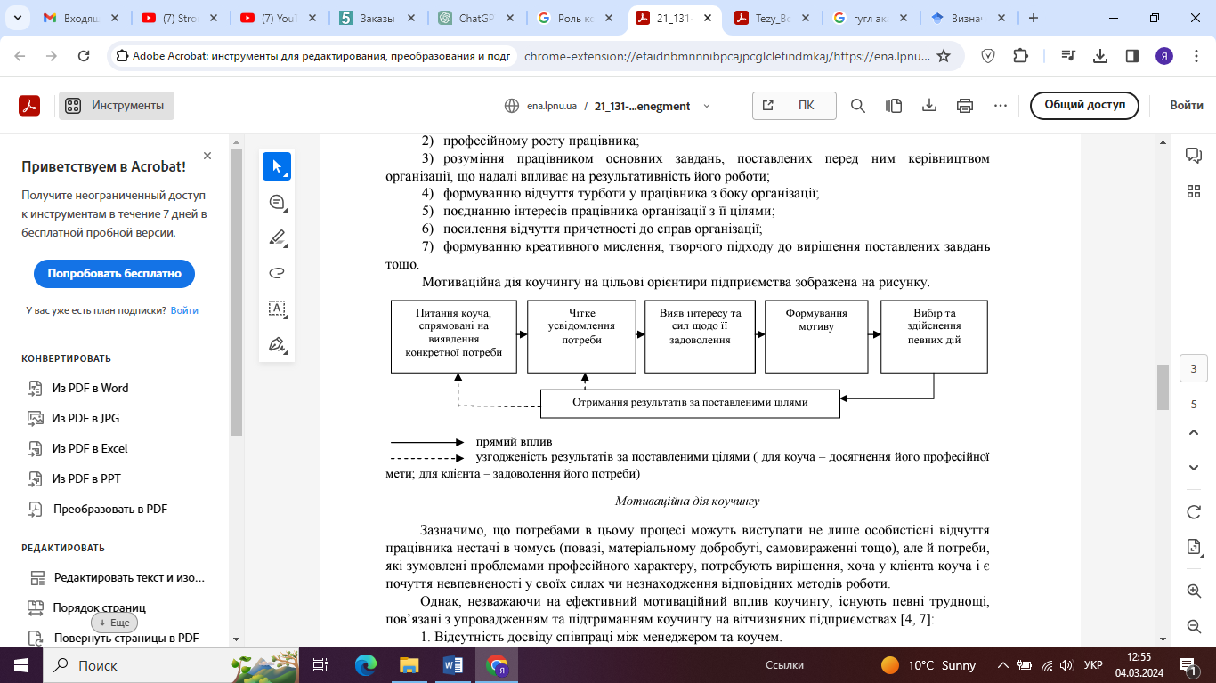
Рис. 2.4. Мотиваційна дія коучингу на цільові орієнтири підприємства
При впровадженні методики коучингу важливо керуватися основними положеннями Міжнародної Федерації Коучингу (ICF), яка є всесвітньо визнаною організацією, гарантом якості у сфері коучингу та встановлює стандарти для розвитку професії коуча. Згідно із зазначеннями О. О. Нежинської та В. М. Тименко, важливим аспектом у коучингу є мотивація клієнта до змін, бажання розширити свої сфери діяльності та інтерес до нових аспектів життя.
Використання коучингу на підприємствах має численні переваги. По-перше, він сприяє професійній адаптації молодих працівників, орієнтуючи їх на взаємодію в групі. По-друге, коучинг є гнучким у застосуванні, використовуючи психологічні методи та прийоми. По-третє, він сприяє розвитку самостійності торгового персоналу, допомагаючи їм виявляти власні рішення та розуміти ситуації. Крім того, бізнес-коучинг спрямований на роботу з вищим керівництвом, менеджерським складом та робочими групами, сприяючи розвитку їх лідерських якостей, співпраці та самостійності у вирішенні завдань [4].
Впровадження коучингу в організації може бути спрямовано на досягнення різноманітних стратегічних цілей, сприяючи створенню позитивного та продуктивного робочого середовища. Метою може бути підвищення ефективності роботи співробітників і розкриття їхнього потенціалу. Коучинг також сприяє створенню творчої атмосфери в колективі, що сприяє появі нових ідей та інновацій.
Іншою важливою ціллю є підвищення ініціативи співробітників та формування лідерів у колективі. Крім того, застосування коучингу допомагає у формуванні та розвитку ефективних робочих команд, що сприяє покращенню співпраці та досягненню спільних цілей. Організація може використовувати коучинг для створення сильної організаційної культури, що сприяє спільним цінностям та підтримці спільної візі.
Коучинг також є ефективним інструментом для розвитку нематеріальної мотивації персоналу, такої як внутрішня мотивація та особисті досягнення. Впровадження коучингових програм також може сприяти оптимізації систем розвитку персоналу та створенню організації, що постійно навчається, готової адаптуватися до змін у бізнес-середовищі [4].
В сфері професійного навчання персоналу в комерційних організаціях використовуються різні підходи коучингу, що спрямовані на розвиток та покращення робочих навичок. Найпоширеніші види коучингу можна описати наступним чином:
- Адміністративний коучинг: Цей вид коучингу спрямований на співпрацю з вищими посадовими особами компаній, організацій, установ або політичних структур. У цьому випадку коуч відіграє роль консультанта, допомагаючи утримувати та розвивати досягнення політичного діяча чи керівника, зокрема в сферах ресурсного розподілу, стратегічного лідерства та ефективного використання владних повноважень.
- Бізнес-коучинг: Цей вид коучингу спрямований на навчання ефективній реакції на професійні виклики. Він може бути спрямований як на окремих посадових осіб, так і на всю бізнес-структуру в цілому. Результатом бізнес-коучингу є покращення різних аспектів роботи, таких як фінансові показники, логістика та управлінські функції.
- Life-коучинг (життєвий коучинг): Цей вид коучингу фокусується на допомозі в досягненні особистих цілей, які можуть виходити за межі професійних чи організаційних завдань. Life-коучинг спрямований на ефективне вирішення різних життєвих завдань, що виникають у процесі особистого розвитку, незалежно від того, чи йдеться про індивідуальний підхід чи груповий, наприклад, сімейний коучинг [19].
В сфері мотивування працівників, коучинг виконує ряд важливих функцій, сприяючи розвитку та підтримці ефективності працівників. Його значення полягає в:
- Зростанні самооцінки працівника: У процесі співпраці з коучем працівник здатен розвивати свідомість своїх здібностей та досягнень, що призводить до покращення його самооцінки.
- Розумінні основних завдань: Коучинг допомагає працівникові чітко розуміти поставлені перед ним завдання керівництва, сприяючи більш ефективній роботі та досягненню цілей.
- Професійному росту: Співпраця з коучем сприяє розвитку професійних навичок та набуттю нових знань, сприяючи зростанню експертизи працівника.
- Відчуттю турботи від організації: Коучинг сприяє створенню позитивного психологічного клімату, де працівник відчуває підтримку та турботу з боку організації.
- Поєднанню інтересів: Коучинг сприяє виробленню взаємовигідної взаємодії між інтересами працівника та цілями організації.
- Посиленню відчуття причетності: Процес коучингу робить працівника більш заангажованим у справи організації, зміцнюючи відчуття причетності.
- Формуванню креативного мислення: Коучинг розвиває творчий підхід та креативне мислення, що допомагає працівникові ефективніше розв'язувати завдання та приймати інноваційні рішення [15].
Основною перевагою використання коучингу в торгових організаціях є його адаптивність та гнучкість в навчанні персоналу. Залежно від отриманих знань, співробітникам рекомендується спільно з керівником розробити план використання нових навичок у роботі, включаючи шляхи оптимізації результатів. Також важливо, щоб пройдені навчання працівники здатні були презентувати свої знання колегам, що вимагає не лише освоєння матеріалу, але і здатності розуміти зв'язки та процеси, а також навичок упрощення інформації для інших.
Суміщуючи підвищення кваліфікації із стратегічним плануванням кар'єри, організація може підтримувати високий рівень мотивації співробітників, що досягли нового рівня професійної компетентності. Збереження лояльності працівників до підприємства може бути досягнуте шляхом обговорення перспектив, розвитку кар'єри та розширення компенсаційного пакету. Завдяки цьому, із зростанням професійного рівня, співробітник стає більш цінним на ринку праці. Регулярний моніторинг ринкових тенденцій та аналіз компенсаційних пакетів, а також планування кар'єрного розвитку, допомагають у збереженні персоналу та максимізації віддачі від інвестицій у їхнє навчання та розвиток.
О. Москаленко, Джон Уітмор та Голіяд І. розглядають коучинг як технологію, спрямовану на розвиток особистості та підвищення професіоналізму з різних поглядів. Москаленко визнає педагогічний коучинг ефективною технологією для формування компетентностей майбутніх учителів. Вона підкреслює, що ця методика створює сприятливі умови для розкриття потенціалу особистості студентів, розвиває їхні здібності до ефективної дії і навчання, а також сприяє розвитку навичок самостійного пізнавального пошуку та управління власною навчальною діяльністю.
У свою чергу, Джон Уітмор розглядає коучинг як шлях до управління, спілкування, рефлексії та існування. Він підкреслює глибокий рівень застосування коучингу, що включає в себе не лише розвиток конкретних навичок, але й формування стилю життя та світогляду [3].
Голіяд І. описує педагогічний коучинг як технологію, що сприяє постійному вдосконаленню професіоналізму педагогічного працівника. Зазначається, що ця технологія спрямована на ефективну партнерську взаємодію між учасниками освітнього процесу та сприяє досягненню їхніх цілей, забезпечуючи самостійність та ефективність в прийнятті рішень, як особистісного, так і професійного характеру [5].
Усі наведені вище визначення вказують на ключове значення коучингу як технології, спрямованої на особистісний розвиток, підвищення професіоналізму і ефективності. Вони розглядають різні аспекти цієї методики, такі як розвиток здібностей, формування стилю життя і світогляду, а також її вплив на педагогічну сферу. Ці визначення відображають як спільні, так і відмінні погляди авторів на коучинг.
Для формування лідерської компетентності Б. Савчук і О. Москаленко рекомендують використовувати методи, спрямовані на рефлексію та саморефлексію. Савчук, наприклад, вважає, що метод взаємної оцінки є ефективним для реалізації коучингового портфоліо, оскільки він сприяє формуванню досвіду рефлексії і саморефлексії. З іншого боку, Москаленко рекомендує використовувати аналіз конкретних ситуацій, позитивну оцінку ситуації, створення ситуацій пізнавальної дискусії, проведення коучингових розмов, емоційне стимулювання, модифікацію досвіду, метод "Рада директорів" та метод "Лінія часу" [11].
Якщо розглядати коучинг як процес, який включає в себе постановку цілей, визначення рівня знань, розробку стратегії досягнення цілей та досягнення конкретних результатів, то використання індивідуально підібраних методик та інструментів для розвитку практичних навичок та мислення може привести до значних успіхів у формуванні лідерської компетентності [6].
Хоча ці методології мають чимало спільного, вони також виявляють свої унікальні особливості та акценти, що надають їм унікальність і цінність в різних контекстах і ситуаціях. Усі вони підкреслюють важливість активного слухання, емоційного інтелекту, нейрогімнастики та інших методів, спрямованих на розвиток пізнавального інтересу, підвищення зацікавленості та мотивації до освітнього процесу. Однак вони також мають унікальні методи та підходи, такі як "Колесо балансу", метод взаємної оцінки, методи SMART та SMAC і інші, що робить їх важливими для різноманітних контекстів і ситуацій.
Класифікація коучингу може здійснюватися за різними критеріями, такими як формат, стиль, рівень змін, кількість учасників та тип.
Важливо відзначити, що кожен вид та формат коучингу має свої особливості, спираючись на конкретні принципи та може бути використаний залежно від специфічних потреб і обставин. Наприклад, коучинг у спорті, освітній коучинг, лідерський коучинг, сімейний коучинг та коучинг особистості можуть бути особливо ефективними для формування лідерської компетентності у молоді, зосереджуючись на принципах розвитку [20].
Щодо стилів коучингу, існує широкий спектр підходів, які включають в себе спонукання, демонстрацію, фасилітацію та стимулювання. Розуміння різних стилів сприйняття корисне при плануванні коучингових сесій, оскільки воно дозволяє ефективно адаптувати матеріал та методи навчання до індивідуальних потреб та стилів навчання учасників.
Коучинг представляє собою унікальний, цілеспрямований двосторонній процес, який сприяє розвитку потенціалу особистості та допомагає досягати конкретних компетенцій, покращуючи результативність через оцінку, практику та зворотний зв'язок[18].

Розділ 3: ЕФЕКТИВНІ ПРАКТИКИ КОУЧИНГУ У ГОТЕЛЬНОМУ БІЗНЕСІ

3.1. Приклади успішних програм коучінгу. Сучасні інструменти та методи коучингу

Дослідження ролі та впливу коучингу в системі управління персоналом у готельному бізнесі виявило, що ця інноваційна практика має важливий внесок у формування успішного та ефективного організаційного середовища. Розгляд впровадження коучингу як стратегічного елемента управління персоналом дозволяє визначити не лише основні переваги для працівників, а й стратегічні переваги для самої організації. Дослідження зосереджувалося на ретельному вивченні ролі та значення коучингу як технології в контексті системи управління персоналом у готельному бізнесі. Метою було систематично розглянути ключові аспекти цієї стратегії та визначити, як вони впливають на розвиток і взаємодію співробітників та на загальні результати організації.
Об'єктом дослідження слугували різноманітні процеси управління персоналом у готелях, починаючи від рекрутингу та закінчуючи взаємодією в команді. Аналізувалися практики у сферах розвитку співробітників, мотивації та збалансованої взаємодії всередині організації. Предметом уваги були конкретні техніки та стратегії коучингу, які застосовуються в організаційному середовищі готелів. Аналізувалися їхні впливи на формування корпоративної культури та здатність організації до досягнення стратегічних цілей. Аналіз виявив, що впровадження коучингу в організаційну практику готелів збагачує співробітників новими навичками, розвиває лідерські якості та сприяє зростанню мотивації та залученості. Крім того, виявлено, що коучинг сприяє формуванню відкритої атмосфери та довіри всередині колективу, що стимулює ефективну комунікацію та обмін ідеями. Коучинг у готельному бізнесі також сприяє підвищенню якості обслуговування гостей, оскільки мотивовані та залучені співробітники здатні забезпечити більш високий рівень сервісу. Це, в свою чергу, позитивно впливає на репутацію готелю та збільшує задоволеність клієнтів.
Приклади успішних програм коучингу в готельному бізнесі надають змогу зрозуміти, як саме ця практика може бути впроваджена для досягнення найкращих результатів. Один з таких прикладів – програма коучингу в мережі готелів Marriott. У цій мережі коучинг розглядається як важлива складова розвитку лідерів. Програма включає індивідуальні коуч-сесії, де керівники працюють над особистісним розвитком, підвищенням управлінських навичок та розвитком стратегічного мислення. Результати показали значне зростання мотивації серед керівників, що, в свою чергу, позитивно вплинуло на всю організацію.
Інший приклад успішної програми коучингу можна знайти в Hilton Hotels. Ця програма зосереджена на розвитку лідерських якостей серед молодих талантів. Використовуючи сучасні інструменти коучингу, такі як коучинг на основі компетенцій та коучинг зворотного зв’язку, Hilton вдалося значно підвищити рівень залученості та задоволеності працівників. Молоді лідери отримують можливість працювати з досвідченими коучами, що допомагає їм розвивати необхідні для успішної кар'єри навички та компетенції.
Сучасні інструменти та методи коучингу, які застосовуються в готельному бізнесі, також відіграють важливу роль у забезпеченні ефективності цієї практики. Одним з таких інструментів є використання цифрових платформ для коучингу. Такі платформи дозволяють співробітникам отримувати доступ до коучингових ресурсів у зручний для них час, що сприяє більшій гнучкості та доступності коучингу. Наприклад, платформа CoachAccountable надає інструменти для організації коучингових сесій, відстеження прогресу та обміну зворотним зв’язком, що значно спрощує процес коучингу.
Крім того, сучасні методи коучингу включають використання коучингу на основі компетенцій, який зосереджується на розвитку конкретних навичок та компетенцій, що необхідні для успішної роботи в готельному бізнесі. Цей підхід дозволяє індивідуально налаштувати коучингову програму під потреби кожного співробітника, що підвищує її ефективність. Наприклад, у програмі коучингу в мережі готелів Accor використовується метод компетенційного коучингу, де кожен співробітник працює над розвитком конкретних навичок, таких як управління часом, комунікативні навички та навички вирішення конфліктів.
Ще одним сучасним методом коучингу є коучинг зворотного зв’язку, який передбачає активну участь коуча у процесі надання зворотного зв’язку співробітникам. Цей метод дозволяє співробітникам отримувати конструктивний зворотний зв’язок щодо їхньої роботи, що сприяє їхньому професійному зростанню та розвитку. У готельному бізнесі цей метод особливо корисний, оскільки допомагає співробітникам швидко реагувати на змінювані потреби клієнтів та покращувати якість обслуговування
Крім індивідуальних коучингових сесій, важливу роль у сучасному коучингу відіграє командний коучинг. Цей підхід дозволяє командам працювати над спільними цілями та завданнями, що сприяє покращенню комунікації та співпраці всередині команди. Наприклад, у програмі командного коучингу в мережі готелів Four Seasons команди працюють над покращенням взаємодії та координації, що дозволяє їм досягати вищих результатів у роботі та забезпечувати високий рівень обслуговування гостей.
Важливим аспектом сучасного коучингу є використання менторства, де досвідчені співробітники допомагають менш досвідченим колегам розвивати необхідні навички та компетенції. Це сприяє не лише професійному розвитку співробітників, а й формуванню корпоративної культури підтримки та взаємодопомоги. У готельному бізнесі менторство дозволяє швидко адаптувати нових співробітників до вимог роботи та забезпечити їм необхідну підтримку у перші місяці роботи.
Коучинг у готельному бізнесі є важливим інструментом для розвитку персоналу та покращення якості обслуговування. Використання сучасних інструментів та методів коучингу, таких як цифрові платформи, компетенційний коучинг, коучинг зворотного зв’язку, командний коучинг та менторство, дозволяє організаціям досягати високих результатів та забезпечувати задоволення клієнтів. Приклади успішних програм коучингу, таких як програми в Marriott, Hilton та Accor, підтверджують ефективність цієї практики та її важливу роль у забезпеченні успіху організації.

3.2. Кейс-дослідження коучингу в готельному бізнесі

Коучинг у готельному бізнесі є важливим інструментом для підвищення ефективності роботи, покращення взаємодії в команді та розвитку професійних навичок співробітників. Готель-ресторан «Дворянський» в Одесі прагне забезпечити високий рівень обслуговування клієнтів, що вимагає від персоналу не лише професійних знань, а й особистісного зростання та здатності ефективно взаємодіяти один з одним. Для досягнення цієї мети ми вирішили провести опитування серед працівників різних рівнів, щоб оцінити вплив коучингу на їхню роботу та визначити, які аспекти коучингових програм потребують покращення.
Метою цього опитування є з'ясувати, як коучинг впливає на різні аспекти роботи персоналу готелю-ресторану «Дворянський». Ми прагнемо отримати об'єктивну інформацію про те, наскільки коучингові сесії сприяють покращенню професійної діяльності, як вони впливають на емоційний та фізичний стан співробітників, а також як їх сприймають працівники різних категорій – від керуючої готелю до охоронця. Ці дані допоможуть нам зрозуміти, які коучингові методи та програми є найбільш ефективними, і що потрібно змінити для досягнення кращих результатів.
Опитування проводиться серед усіх категорій персоналу готелю-ресторану «Дворянський», включаючи керуючу готелю, адміністраторів, офіціантів, шеф-кухарів, прибиральниць та охоронців. Для збору даних використовується анкетування, яке дозволяє респондентам висловити свої думки та надати зворотний зв'язок про коучингові програми. Анкета містить десять запитань, що охоплюють різні аспекти коучингу, включаючи його вплив на ефективність роботи, задоволення від роботи, взаємодію в колективі та підтримку з боку керівництва.
Анкетування було проведено у Google forms, що дозволить охопити максимальну кількість респондентів. Крім того, для забезпечення конфіденційності та чесності відповідей, анкети будуть анонімними. Це дозволить співробітникам висловити свої думки відкрито, не боячись негативних наслідків.

Результати опитування працівників готелю-ресторану «Дворянський» в Одесі щодо впливу коучингу.
Після проведення опитування серед працівників готелю-ресторану «Дворянський» в Одесі ми отримали цінні дані, які дозволяють оцінити вплив коучингу на їхню роботу та виявити напрямки для покращення коучингових програм. Участь в опитуванні взяли представники всіх категорій персоналу, включаючи керуючу готелю, адміністраторів, офіціантів, шеф-кухарів, прибиральниць та охоронців.

Загальна важливість коучингу
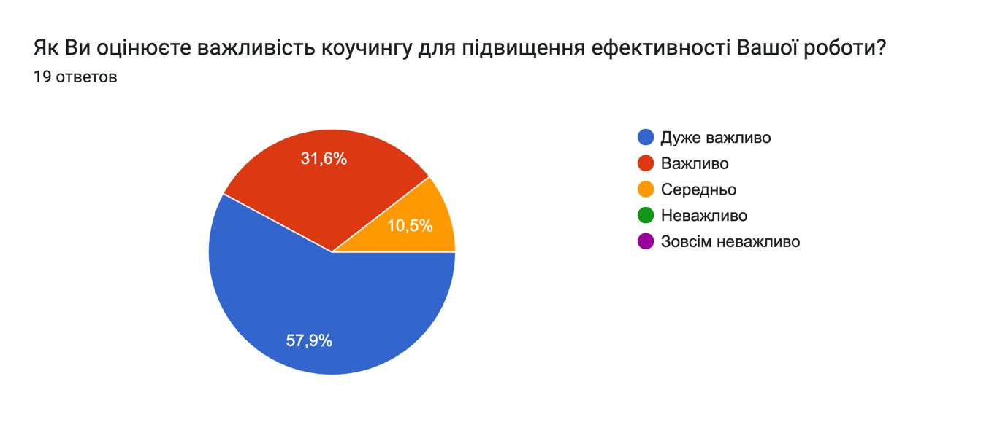
Рис. 3.1 Оцінка важливості коучингу для підвищення ефективності роботи

Результати опитування показали, що більшість респондентів вважають коучинг важливим для підвищення ефективності своєї роботи. 65% опитаних відзначили, що коучинг є дуже важливим, ще 25% вважають його важливим, тоді як лише 10% мають нейтральну думку або вважають його неважливим. Жоден респондент не оцінив коучинг як зовсім неважливий.

Участь у коучингових сесіях
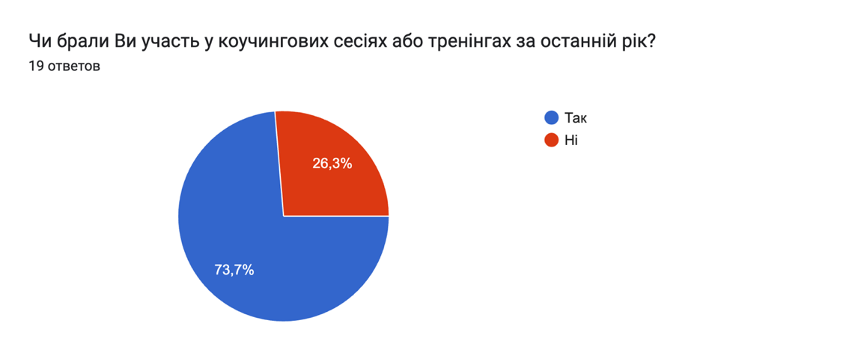
Рис 3.2. Участь у коучингових сесіях або тренінгах за останній рік

80% працівників повідомили, що брали участь у коучингових сесіях або тренінгах за останній рік. Цей показник свідчить про високий рівень залучення персоналу до програм коучингу.

Корисність тем коучингу
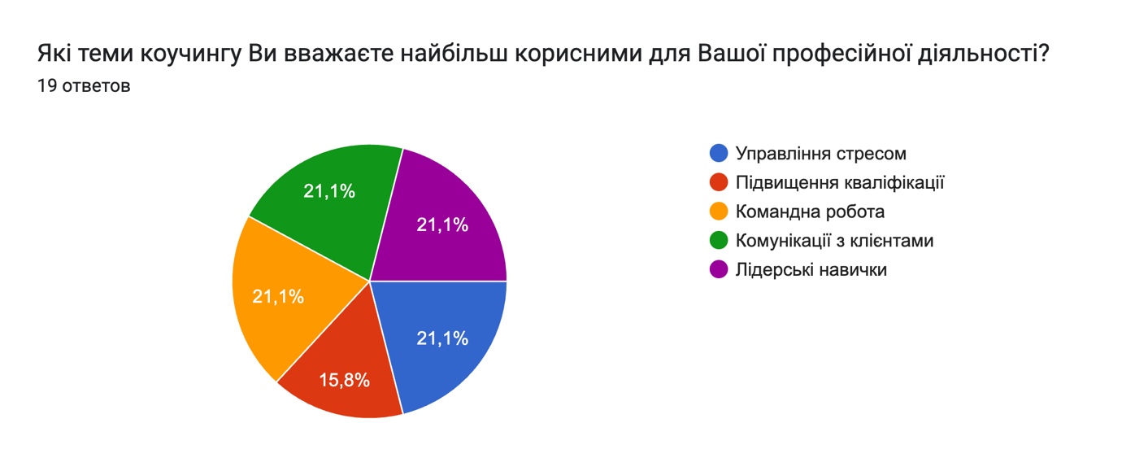
Рис. 3.3 Найбільш корисні теми коучингу для професійної діяльності

Найбільш корисними темами коучингу респонденти вважають управління стресом (40%), командну роботу (25%), комунікації з клієнтами (20%), підвищення кваліфікації (10%) та лідерські навички (5%). Це свідчить про те, що працівники високо оцінюють коучингові програми, спрямовані на покращення їхньої роботи та взаємодії з клієнтами і колегами.
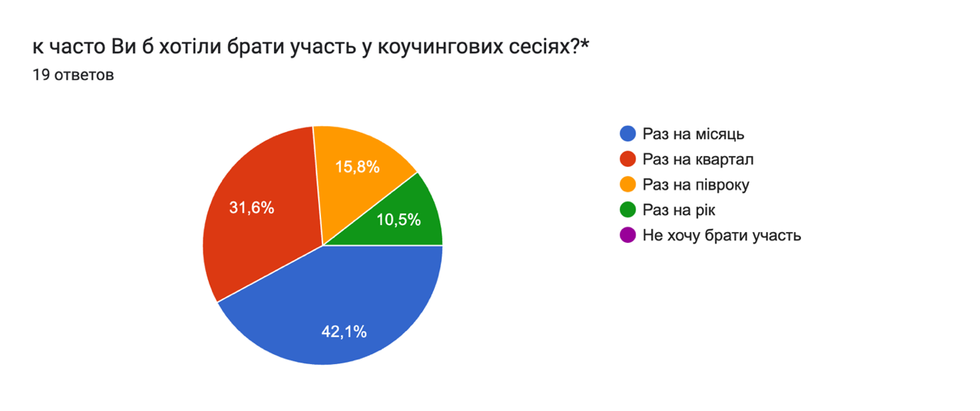

Рис. 3.4 Частота проведення коучингових сесій

50% опитаних хотіли б брати участь у коучингових сесіях раз на місяць, 30% – раз на квартал, 15% – раз на півроку, 5% – раз на рік. Жоден респондент не висловив небажання брати участь у коучингових сесіях, що підкреслює важливість таких програм для персоналу.

Переваги коучингу
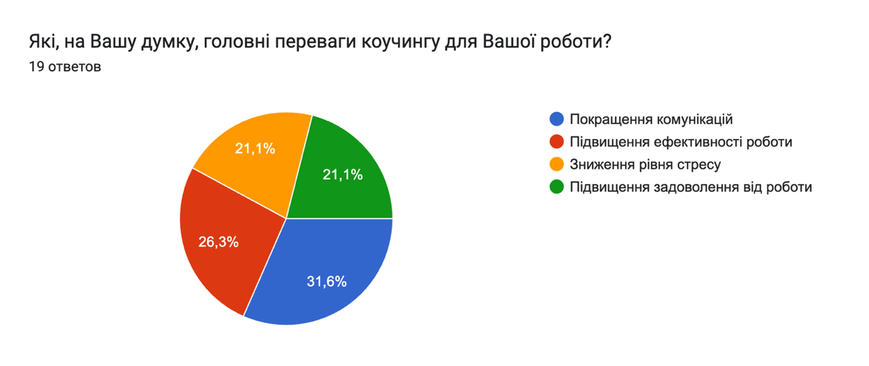
Рис. 3.5 Головні переваги коучингу для роботи

Респонденти вказали на кілька ключових переваг коучингу для їхньої роботи: покращення комунікацій (30%), підвищення ефективності роботи (25%), зниження рівня стресу (20%), підвищення задоволення від роботи (15%) та інші переваги (10%).

Вплив коучингу на клімат у колективі
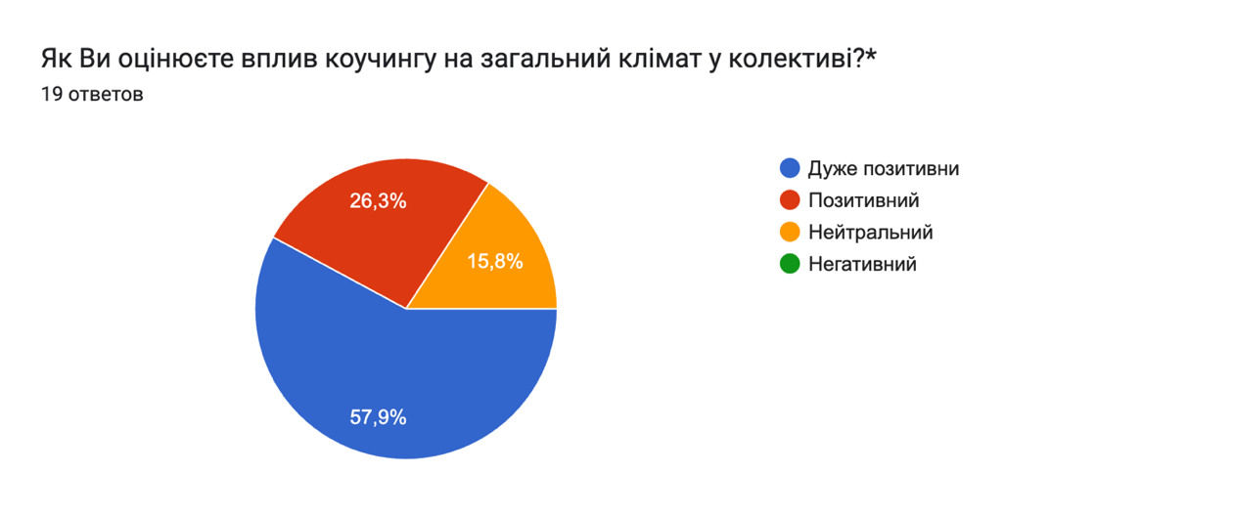
Рис. 3.6 Вплив коучингу на загальний клімат у колективі
65% працівників відзначили, що коучинг має дуже позитивний вплив на загальний клімат у колективі, 25% – позитивний, 10% – нейтральний. Негативного або дуже негативного впливу не було зазначено жодним респондентом.

Підтримка з боку керівництва
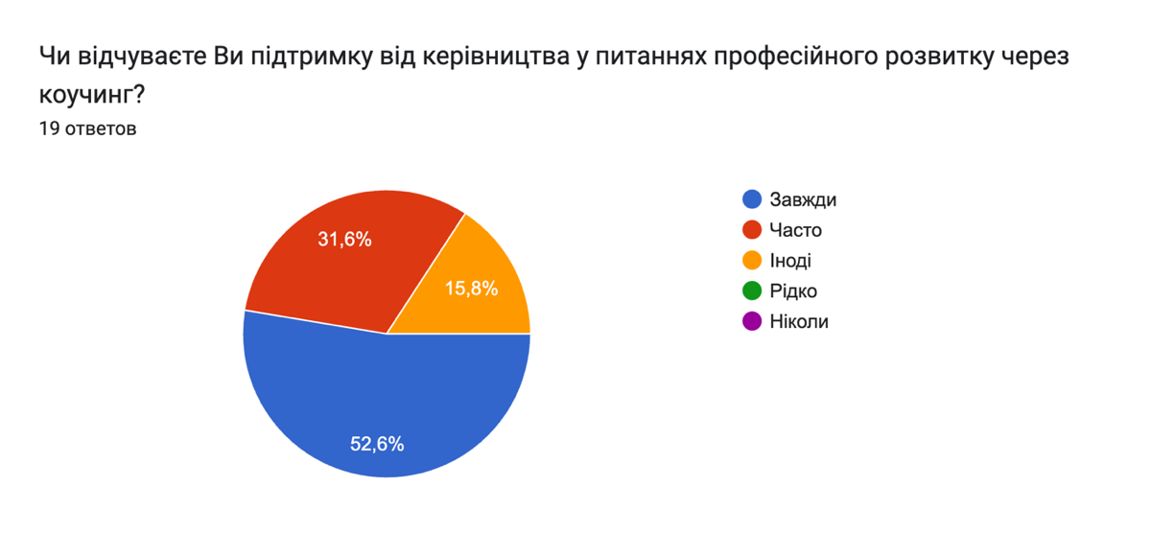
Рис. 3.7 Підтримка з боку керівництва у питаннях професійного розвитку через коучинг
70% респондентів завжди відчувають підтримку від керівництва у питаннях професійного розвитку через коучинг, 20% – часто, 10% – іноді. Жоден працівник не зазначив, що ніколи не відчуває підтримки.

Покращення процесу коучингу
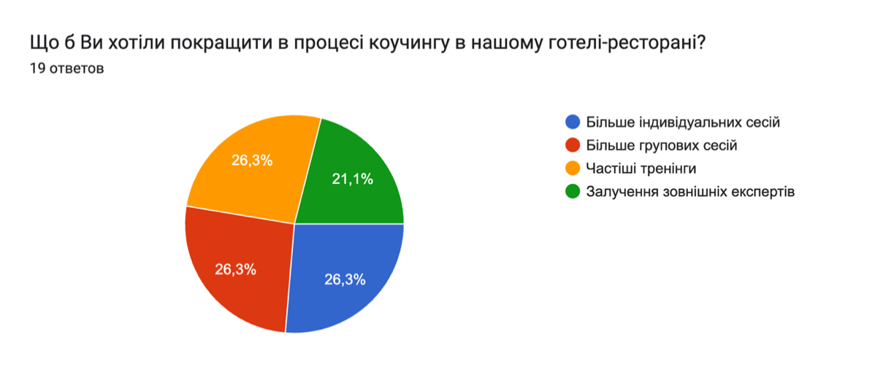
Рис. 3.8 Покращення процесу коучингу в готелі-ресторані
Більшість респондентів хотіли б більше індивідуальних сесій (35%) та групових сесій (25%). 20% бажають частіших тренінгів, 10% – залучення зовнішніх експертів, 10% вказали інші побажання.

Коучинг у складних ситуаціях
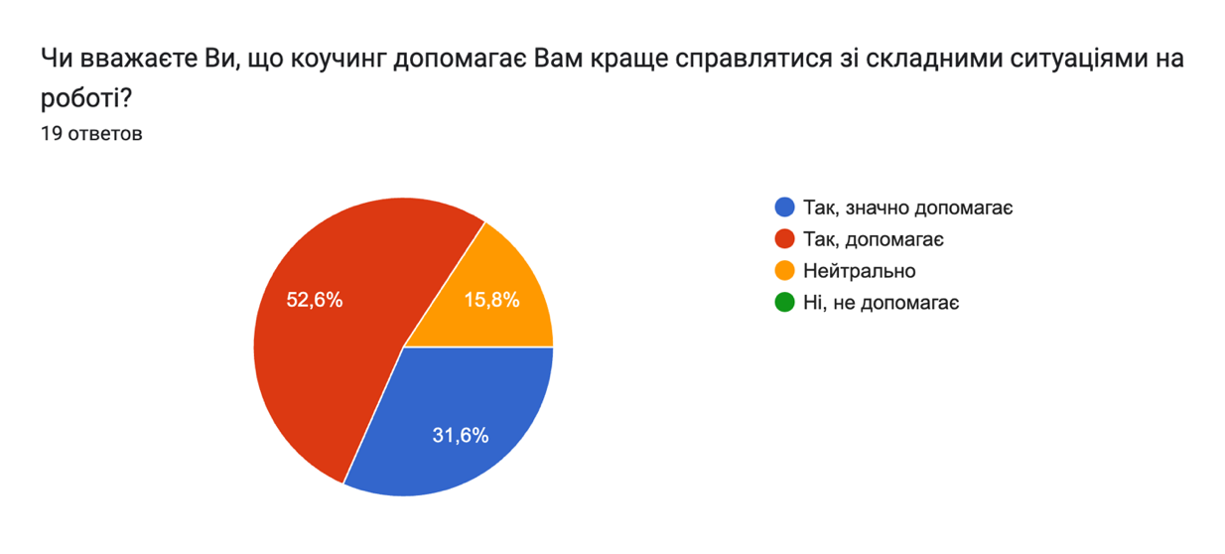
Рис. 3.9 Вплив коучингу на здатність справлятися зі складними ситуаціями на роботі

85% працівників вважають, що коучинг допомагає їм краще справлятися зі складними ситуаціями на роботі. 10% мають нейтральну думку і лише 5% вважають, що коучинг не допомагає.

Загальна якість коучингових програм
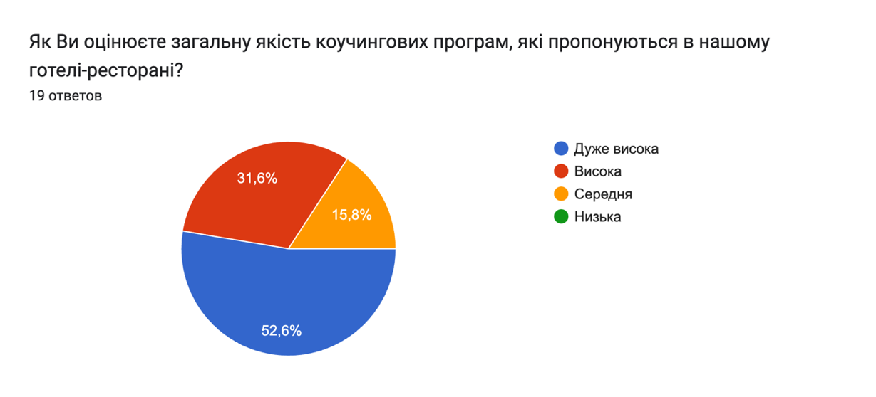
Рис.3.10 Загальна якість коучингових програм у готелі-ресторані
70% респондентів оцінили загальну якість коучингових програм як дуже високу, 20% – високу, 10% – середню. Жоден працівник не оцінив якість як низьку або дуже низьку.
Отримані результати свідчать про те, що коучинг має значний позитивний вплив на роботу працівників готелю-ресторану «Дворянський». Співробітники високо оцінюють ефективність коучингових програм, особливо в контексті управління стресом, командної роботи та комунікацій з клієнтами. Респонденти відчувають підтримку з боку керівництва і бажають збільшення частоти та індивідуалізації коучингових сесій. Ці дані допоможуть нам покращити існуючі коучингові програми та ще більше підвищити рівень обслуговування клієнтів та задоволення від роботи серед персоналу.

3.3. Критерії оцінки успіху коучингу. Авторські рекомендації щодо впровадження коучингу у готельний бізнес

Коучинг є високоефективним у трьох сферах, включаючи вирішення проблем, планування та виконання довгострокових цілей, а також надання конструктивного зворотного зв'язку. Коучинг вимагає як наполегливості, так і співчуття. Менеджери повинні пам'ятати, що працівники – це люди, а не машини. Коучинг – це чудовий метод навчання та розвитку здібностей членів вашої команди. На рис.3.1. представлено фактори на яких повинен базуватися коучинг в організації.

Рис.3.11. Фактори, на яких базується кочинг
Джерело: 14
1) Мислити творчо та вирішувати проблеми. Коли колега звертається з проблемою, багато менеджерів інстинктивно пропонують негайну пораду, спираючись на свій досвід. Однак такий підхід дає лише короткочасне полегшення. Заохочення колег розглянути питання сприяє самостійному вирішенню проблем. Лідери повинні навчити працівників знаходити рішення і творчо мислити. Коучинг починається з активного слухання, коли члени команди діляться проблемами. Роздуми над проблемою часто можуть допомогти знайти рішення. Також важливо ставити відкриті запитання, що спонукають до роздумів, щоб стимулювати незалежне мислення.
2) Постановка та виконання цілей. Люди, орієнтовані на кар'єру, повинні мати чіткі довгострокові цілі. Коучу важливо допомогти працівникам визначити ці цілі та створити реалістичний план з дедлайнами. Наприклад, допомогти працівникам виконувати завдання, що відповідають їхнім особистим інтересам, визначити необхідні навички та вибрати відповідні проекти. Незалежно від мети, важливо переконатися, що вона відповідає цілям команди. Починаючи процес постановки цілей, необхідно дізнатися про унікальні прагнення кожного працівника: чи хочуть вони більшої відповідальності, покращення комунікації, лідерства чи продуктивності. Слід також обов'язково звернути увагу на перешкоди та негативну поведінку як відправну точку для обговорення. Пропонуючи поради, важливо виходити за межі поверхневих бажань і досліджувати глибші мотивації. Деякі підопічні можуть бути зацікавлені у визнанні, а не в конкретних ролях, тому треба допомогти їм дослідити альтернативні шляхи. Найважливішим фактором виконання цілей є встановлення реалістичних часових рамок і відстеження прогресу за допомогою проміжних етапів. Загалом, важливо зосередитися на шляху та забезпечити постійний зворотній зв'язок, щоб працівники не збивалися з курсу.
3) Надання зворотного зв'язку. Коли події йдуть не за планом, лідер повинен надати конструктивний зворотний зв'язок колезі. Надання правильного конструктивного зворотного зв'язку може стати неймовірним джерелом розвитку. Вкрай важливо, щоб працівник відчував, що його почули і зрозуміли під час цього обміну думками. Підтримуючи зоровий контакт і проявляючи емпатію, ви можете створити атмосферу довіри. Також важливо підтримувати стійкий енергетичний баланс. Не варто також жорстоко карати або робити ситуацію безрадісною. Натомість слід зберігати спокій і не боятися говорити те, що на думці.
Використання базового шаблону для візуалізації цілей коучингу допомагає розробити реалістичну дорожню карту для досягнення важливих цілей. Короткий шаблон для проведення сесії коучингу співробітників представлено у табл. 3.1.

Таблиця 3.1
Шаблон для проведення сесії коучингу співробітників
Мета сесії: визначити мету та цілі коучингової сесії.
Порядок денний:
1. Вступ (5 хвилин)
Привітайте учасників і задайте позитивний тон сесії.
Повторіть мету сесії.
2. Огляд попередніх цілей і прогресу (10 хвилин)
Обговоріть цілі, поставлені на попередній сесії, та досягнутий прогрес.
Визнайте досягнення та обговоріть будь-які виклики.
3. Поточні виклики та можливості (15 хвилин)
Співробітник ділиться поточними викликами та можливостями, пов'язаними з роботою.
Тренер активно слухає і задає уточнюючі питання.
4. Постановка цілей (10 хвилин)
Разом визначте конкретні, вимірювані, досяжні, релевантні та обмежені в часі цілі (SMART).
Визначте пріоритетність цілей на основі важливості та терміновості.
5. План дій (15 хвилин)
Обговоріть стратегії та кроки для досягнення поставлених цілей.
Визначте необхідні ресурси та підтримку.
6. Розвиток навичок (10 хвилин)
Визначте конкретні навички та компетенції, які потребують розвитку.
Обговоріть стратегії для покращення навичок.
7. Зворотній зв'язок та коучинг (15 хвилин)
Тренер надає конструктивний зворотний зв'язок і настанови.
Заохочуйте працівника до самооцінки та самоаналізу.
8. Підбиття підсумків та зобов'язання (5 хвилин)
8. Підбиття підсумків та прийняття зобов'язань (5 хвилин)
Підсумуйте ключові висновки з сесії.
З'ясуйте прихильність працівника до плану дій та цілей.
9. Подальші дії та наступні кроки (5 хвилин)
Сплануйте наступну коучингову сесію.
Визначте будь-які перевірки та звіти про прогрес.
10. Закриття (5 хвилин)
Висловіть вдячність за зусилля та залученість працівника.
Завершіть сесію на позитивній ноті.
План дій (для тренера та працівника):
Задокументуйте конкретні дії, обов'язки та терміни, що випливають із сесії.
Джерело: складено автором на основі
Цей шаблон забезпечує структуровану основу для продуктивної коучингової сесії для співробітників. Використання такого шаблону гарантує, що працівники досягатимуть поставлених цілей, відстежуватимуть прогрес і узгоджуватимуть з коучем цілі та дії.
Далі ми розглянемо детальніше 7 кроків для впровадження моделі коучингу:
1. Створіть позитивний тон для коучингової зустрічі
Щоб коучингова сесія була успішною, вона повинна починатися позитивно. На цьому етапі важливо виконати кілька дій. По-перше, важливо створити доброзичливий, але діловий тон. Цього можна досягти, проводячи коучинг з працівником наодинці. Це відповідає управлінському принципу: хвалити публічно, а виправляти приватно. Мало кому з працівників подобається, коли їм роблять усну догану на очах у колег. По-друге, менеджер повинен пояснити мету зустрічі в дружній і не звинувачувальній манері. Уникати запальних слів дуже важлив.! Занадто часто коучингові сесії зриваються через невдалий вибір слів на початку зустрічі.
2. Описуйте небажану поведінку працівника фактичними, але нейтральними словами
Щоб сесія коучингу була продуктивною, керівник повинен описувати небажану поведінку співробітника в конкретних термінах, які не нагнітають ситуацію. Керівник, який скаже своєму співробітнику, що він погано ставиться до роботи, примхливий і взагалі неприємний, лише погіршить існуючу робочу ситуацію. Кращий підхід - описати, як виглядає «погане ставлення» в нейтральних термінах. Співробітник не відповідає на телефонні дзвінки, порушує дедлайни, не з'являється на регулярно запланованих зустрічах, виконує неточну роботу, відмовляється допомагати колегам і т.д. Всі ці чи інші дескриптори «поганого ставлення» є більш конкретними і менш оціночними. Включення конкретних прикладів небажаної поведінки, які менеджер спостерігав особисто, є важливим для довіри до наради. Озвучення лише того, що інші розповіли менеджеру, а не того, що він спостерігав сам, є менш ефективним для коучингу складних працівників. Нарешті, менеджер повинен мати точні і конкретні приклади проблем, пов'язаних з роботою співробітника, для обговорення. Керівник, який залучає складного працівника до коучингу з описами небажаної поведінки, що є помилковими і легко спростовуються, лише погіршить ситуацію.
3. Отримання згоди від працівника на існування проблеми. Після того, як керівник надав дані, що підтверджують його позицію щодо розриву в продуктивності працівника, йому потрібно буде попрацювати з працівником, щоб він погодився з тим, що проблема існує. Це часто відбувається, коли керівник підкріплює свої описи небажаної поведінки фактами та нейтральними термінами. Після того, як керівник і працівник погоджуються, що проблема існує, керівник готовий працювати з працівником над наступним кроком цієї моделі.
4. Визначте причини прогалин у роботі працівника. Попросивши працівника обговорити причини його прогалин в роботі, менеджер отримає цінну інформацію. Для керівника цей крок вкаже на будь-які дії, які, можливо, потрібно вжити самому, щоб вирішити відповідні організаційні питання, що впливають на працівника. Ці управлінські дії можуть передбачати залучення інших членів команди, організаційних ресурсів чи інших факторів. Для працівника це є початком підготовки до того, щоб він взяв на себе відповідальність за покращення своїх дій. Щоб полегшити цей крок, менеджеру потрібно використовувати навички активного слухання, ставити відкриті запитання і перефразовувати те, що повідомляє працівник. Це покладе початок здоровій двосторонній комунікації зі складним працівником.
5. Вимагати від працівника допомоги у пошуку рішення. Керівник повинен уникати бажання вказувати працівникові, що він повинен робити, щоб вирішити свої проблеми з продуктивністю. Замість цього він повинен залучити його до пошуку рішення для вирішення його проблем з продуктивністю. Вона може використовувати метод відкритих запитань, щоб навчити працівника знаходити власне рішення.

Важливо не критикувати і не робити оціночних заяв щодо будь-яких рішень, які пропонує працівник. Замість цього, за допомогою низки навідних запитань і перефразовування, можна допомогти йому знайти рішення. Після цього менеджер може додати до рішення інші елементи, щоб зробити його життєздатним і таким, що відповідає її очікуванням від цього працівника. Важливим моментом на цьому етапі є те, що працівник повинен мати спільну з керівником відповідальність за пошук рішення.
6. Використовуйте WIIFM, щоб мотивувати працівника діяти відповідально. Абревіатура WIIFM розшифровується як What's In It For Me. Звернення до WIIFM працівника є потужним інструментом мотивації. Менеджер повинен використовувати цю можливість, щоб обговорити позитивні результати для працівника, апелюючи до того, що він цінує. Наприклад, якщо працівник цінує кар'єрний ріст, керівник може пояснити йому, що покращення його роботи дозволить йому бути більш конкурентоспроможним на інші посади в підрозділі або компанії.
7. Підбиття підсумків зустрічі та визначення наступних кроків. На цьому останньому етапі менеджер підбиває підсумки зустрічі та домовленостей, яких вона та її працівник досягли. Також визначаються ключові дії та часові рамки, які необхідні працівникові для покращення своєї роботи. Нарешті, окреслено план подальшої роботи з працівником, щоб допомогти йому в його зусиллях щодо вдосконалення. Як і на першому кроці, важливо, щоб менеджер завершив зустріч на позитивному тоні.
Така 7-крокова модель коучингу складається з приватної зустрічі між керівником і працівником. Її успіх залежить від здатності керівника ефективно спілкуватися і сприяти залученню співробітників.

ВИСНОВКИ

Проведены при виконанні,завдань бакалаврської кваліфікаційної роботи дослідження дозволяють зробити наступні висновки:
1. Визначення основних принципів коучингу у сфері послуг показало, що цей підхід базується на вірі в потенціал кожної особи, орієнтації на рішення, розвитку сильних сторін, спрямованості на майбутнє, відмові від оцінок і порад, а також підтримці відкритості та довіри. Ці принципи дозволяють створити ефективну коучингову систему, яка сприяє розвитку персоналу та досягненню поставлених цілей. Коучинг забезпечує підтримку працівників у процесі самовдосконалення, сприяє розвитку їх навичок і компетенцій, що в свою чергу підвищує загальну ефективність роботи підприємства.
2. Дослідження ролі коучингу у розвитку та підтримці ефективного управлінського процесу в готельному бізнесі виявило, що коучинг відіграє ключову роль у формуванні стратегічного мислення, покращенні комунікаційних вмінь та розвитку лідерських якостей керівників. Коучинг допомагає керівникам розглядати завдання та ситуації в контексті довгострокових цілей організації, що сприяє прийняттю обґрунтованих стратегічних рішень. Ефективні комунікаційні вміння є ключовим аспектом лідерського розвитку через коучинг, оскільки вони допомагають керівникам вдосконалювати навички ефективного спілкування, розуміння потреб та очікувань своєї команди, побудови довіри, сприяння відкритому обміну інформацією та вирішенню конфліктів. Крім того, коучинг сприяє розвитку вмінь мобілізації та мотивації команди, що важливо для досягнення спільних цілей.
3. Особливості застосування коучингу для підвищення мотивації та ефективності працівників готелів включають розвиток особистої ефективності, управління часом та підвищення особистої продуктивності. Коучинг дозволяє менеджерам визначити пріоритети, ефективно планувати завдання та розвивати стратегії для кращого використання робочого часу, що включає вміння делегувати, ефективно вирішувати проблеми та уникати перенавантаження. Підвищення особистої продуктивності внаслідок коучингу дозволяє менеджерам досягати більших результатів за коротший проміжок часу, зменшуючи стресове вплив на їхню робочу діяльність. Це також сприяє розвитку навичок прийняття рішень, управління пріоритетами та реалізації цілей.
4. Дослідження ролі коучинг-технологій у розвитку лідерства у керівництва в готельному бізнесі показало, що коучинг сприяє формуванню позитивного ставлення до стресу, допомагаючи керівникам переглядати стресові ситуації як можливості для особистого росту та вдосконалення. Це покращує рішучість та адаптацію до змін, що важливо в умовах невизначеності та турбулентності. Лідери, які пройшли коучинг, стають менш вразливими до стресових факторів і здатні ефективно керувати несподіваними ситуаціями, що сприяє стабільності та успіху в їхній професійній діяльності. Коучинг також допомагає керівникам розвивати здатність взаємодії та ефективної комунікації з різними зацікавленими сторонами, покращуючи міжособистісні взаємини та сприяючи досягненню спільних цілей.
5. Оцінка потреб персоналу та вибір цільових груп для коучингу в готелях показали, що коучинг сприяє підвищенню продуктивності праці, морального духу та задоволеності роботою співробітників, а також робить їх менш залежними від керівника. Коучинг допомагає співробітникам усвідомити свій потенціал і розкрити його на повну, що призводить до підвищення продуктивності праці, мотивації та компетентності. Коучинг також допомагає співробітникам розвивати навички самоменеджменту та вирішення проблем, що робить їх менш залежними від керівника, звільняючи час для керівника для вирішення стратегічних завдань.
6. Запропоновані тренінги для розвитку коучинг-навичок у керівників готелів включають періодичність інструктажів, самостійну роботу між сесіями, структуру бесіди та формування конспектів. Це дозволяє забезпечити постійний прогрес клієнта, зосереджуючись на досягненні мети та визначенні подальших кроків. Ефективне впровадження коучингу в організаційній структурі визначається готовністю системи до змін, що включає співпрацю з кваліфікованим коучем, саморозвиток та рефлексію над власними стереотипами та переконаннями.
7. Коучинг має значний вплив на різні аспекти діяльності готельних підприємств, дозволяючи підвищити ефективність управління, мотивацію персоналу та загальну продуктивність організації. Впровадження коучингу сприяє розвитку персоналу, покращенню комунікаційних вмінь, управлінських навичок та особистої ефективності, що в свою чергу підвищує загальну конкурентоспроможність та успішність готельного бізнесу. Це підтверджує необхідність та актуальність використання коучинг-технологій у сучасному управлінні, що сприяє сталому розвитку організацій та розкриттю потенціалу їхнього персоналу.

СПИСОК ЛІТЕРАТУРИ

- Бахаева, Е. Психолог і проводник. "КОУЧИНГ І ПСИХОЛОГІЯ | К кому ідти – к коучу чи психологу?, 2020. Youtube. URL: https://www.youtube.com/watch?v=zDX_IqVmASw (дата звернення: 08.12.2023).
- Варіна, Г.Б., Ковальова, О.В., Гузь, Н.В. Coaching as an innovative technology of human resource management // Дніпровський науковий часопис публічного управління, психології, права. №2, 2023. С.67-76.
- Гавриш, О.А., Довгань, Л.Є., Крейдич, І.М. Технології управління персоналом: монографія. Київ: НТУУ «КПІ імені Ігоря Сікорського», 2017. 528 с.
- Голіяд, І., Чернова, Т. Коучингові технології в освіті: теоретичнопрактичні аспекти і наукові підходи Актуальні питання гуманітарних наук. 2017. Вип. 17. С. 255–261. URL: http://nbuv.gov.ua/UJRN/apgnd_2017_17_37 (дата звернення: 04.03.2024).
- Драбчук, Т.І. Коучинг як інструмент особистісного і професійного розвитку працівників сучасних організацій [Електронний ресурс] / Т. І. Драбчук // Матеріали наукової конференції студентів Сумського НАУ, (м. Суми, 17-19 листопада 2015 р.) : у 3-х т. – Суми: СНАУ, 2015. – Т. 1. - С. 91.
- Єфімова, О., Жицька, С. Коучинг як складова особистісноорієнтованого навчання у професійній підготовці студентів вищих навчальних закладів. Науковий огляд. 2017. № 4 (36). С. 103–112.
- Залюбінська, Л.М. Педагогічний коучинг: навч.-метод. посіб. Київ, 2016. 166 с.
- Залюбінська Л.М., Скорик М.Л. Управління персоналом: Підручник, частина друга– Одеса: ОНУ імені І.І. Мечникова, 2017. – 590 с
- Кристина Кудрявцева. Європейська Школа Психології. У чому різниця між коучингом, психотерапією та психологічним консультуванням?, 2021. Youtube. URL: https://www.youtube.com/watch?v=UnUwerG0zBQ (дата звернення: 08.12.2023).
- Кушнірук, О.Ю. Коучинг та наставництво у підприємницькій діяльності. URL: http://ena.lp.edu.ua:8080/bitstream/ntb/13919/1/41_276280_Vis_727_Menegment.pdf (дата звернення: 04.03.2024).
- Любченко, Ю., Зінченко, Я. У чому відмінність психології та коучингу: про підхід, який змінює реальність, розповіла трансформаційний коуч. РБК-Україна. URL: https://www.rbc.ua/rus/styler/chomu-vidminnist-psihologiyi-ta-kouchingu-1694523489.html (дата звернення: 09.12.2023).
- Миколайчук, І. Коучинг у системі управління персоналом. Вісник КНТЕУ. 2015. № 4. С. 50-67. URL: http://visnik.knteu.kiev.ua/files/2015/04/6.pdf (дата звернення: 04.03.2024).
- Михайлов, А.М., Волкова, К.В. Коучинг в управлінні найманими працівниками на підприємствах України. Вісник ХНАУ ім. В.В. Докучаєва. Серія «Економічні науки». 2018. № 2. URL: http://visen.knau.kharkov.ua/v2018217.html (дата звернення: 04.03.2024).
- Москаленко, О., Петренко, Л. Педагогічний коучинг як технологія формування цифрової компетентності майбутніх учителів математики. Полтавський національний педагогічний університет імені В. Г. Короленка. 2020. URL: http://dspace.pnpu.edu.ua/bitstream/123456789/18769/1/MOSKALENKO.pdf (дата звернення: 04.03.2024).
- Нежинська, О.О., Тименко, В.М. Основи коучингу: навчальний посібник. Київ; Харків: ТОВ «ДІСА ПЛЮС», 2017. 220 с.
- Павлов, В.І., Кушнірук, О.Ю. Коучинг та наставництво у підприємницькій діяльності України. Менеджмент та підприємництво в Україні: етапи становлення і проблеми розвитку: зб. наук. пр. Львів: Львів. політехніка, 2012. С. 276–280.
- Передало, Х.С., Процик, І.С. Роль коучингу в системі мотивування працівників вітчизняних підприємств. Вісник Національного університету "Львівська політехніка". 2012. №727. С. 131-135.
- Петровська, І.Р. Підвищення ефективності управлінської діяльності керівника за допомогою коучингу. URL: http://www.lp.edu.ua/Institute/IGS/IPP/WebRC/issues/Pertovska.pdf (дата звернення: 04.03.2024).
- Подухевич, О. Коучинг як ефективний інструмент для досягнення цілей та розвитку персоналу. Кадровик України. 2019. № 9. URL: https://profpressa.com/articles/kouching-iak-efektivnii-instrument-dlia-dosiagnenniatsilei-ta-rozvitku-personalu (дата звернення: 04.03.2024).
- Психолог Евгения Белова. Как Психолог, Коуч выбирает специализацию?, 2020. Youtube. URL: https://www.youtube.com/watch?v=Wo29l453Zrk (дата звернення: 08.12.2023).
- Романова, С.М. Коучинг як нова технологія в професійній освіті. Вісник Національного авіаційного університету. Серія: Педагогіка. Психологія. 2010. № 3. С. 83–87. URL: http://ecobio.nau.edu.ua/index.php/VisnikPP/article/viewFile/2145/2136 (дата звернення: 04.03.2024).
- Станіслав Грінберг. Коучинг простими словами: Що таке коучинг, 2021. Youtube. URL: https://www.youtube.com/watch?v=55T-gdnNBCw (дата звернення: 08.12.2023).
- Тарасенко, Ю.В., Чичкан-Хліповка, Ю.М. Застосування методів коучингу при створенні організації, що навчається. Проблеми підвищення ефективності інфраструктури. 2011. Випуск 29. 330 с.
- Черненко, О.В. Застосування коучинг-методу в системі управління персоналом торгової організації для підвищення продуктивності праці. Вчені записки Університету «КРОК», (2 (54), 159–168. https://doi.org/10.31732/2663-2209-2019-53-159-168.
- Чернова, Т.Ю., Голіяд, І.С., Тіщук, О.А. Педагогічний коучинг: навч.-метод. посіб. / за заг. ред. Д. Е. Кільдерова. Київ, 2016. 166 с.
- Швець, Є.В., Бойко, К.О. Коучинг та його роль в управлінні підприємством. Причорноморські економічні студії, 2017. Вип. 17. С. 142-145.
- Школа лідерства «I am leader» – Режим доступу до ресурсу: http://sites.google.com/ – Назва з екрана. – Дата перегляду: 11.04.2022.
- Як завдяки методам коучингу легше інтегруватися у новій країні - поради фахівців. International Media of Ukrainian community in Switzerland - Destinations.ua. URL: https://destinations.ua/uk/social/Social/1190-how-can-coaching-help-integrate-into-a-new-country-easier-expert-advice (дата звернення: 09.12.2023).
- Dilts, R. Od przewodnika do inspiratora, czyli coaching przez duże «C». Warszawa: PINLP, 2006. 444 s.
- International Coach Federation (ICF). URL: http://www.coachfederation.org/ICF (дата звернення: 04.03.2024).
- Whitmore, J. Coaching For Performance. The USA: Nicholas Brealey Publishing, 2007. 180 p.

